UNIALFA - GERENCIA DE PROJETOS
MANUAL DE USO
Ferramenta de Gestao de Projetos - UNIALFA
Guia passo a passo: do mapa de diretrizes e da Solicitacao de Demanda a geracao dos Relatorios de Situacao e de Entregas e Beneficios - incluindo login, papeis de usuario, gates de aprovacao, restricao por equipe e o Validador de Projetos.
UNIALFA - Gerencia de Projetos
Grupo Jose Alves
Versao 2.0 - 28 de julho de 2026 (substitui a versao 1.0 de 15/07/2026)

SUMARIO
1. Introducao 4
1.1 Sobre este manual 4
1.2 Visao geral da ferramenta 4
1.3 Como acessar e fazer login 5
1.4 Como a ferramenta se relaciona com as Diretrizes (D01-D07) 6
2. Antes de comecar 8
2.1 Onde encontrar as ferramentas 8
2.2 Convencoes usadas neste manual 8
2.3 Papeis de usuario e o que cada um pode fazer 8
2.4 Os dois gates de aprovacao 9
2.5 Restricao por equipe do projeto 10
2.6 Acesso sem login - Solicitacao de Demanda e Ata de Reuniao 11
2.7 Onde os dados ficam armazenados 13
3. Passo a passo do fluxo de um projeto 15
Passo 1 - Solicitacao de Demanda (FORALF00339) 15
Passo 2 - Canvas de Projeto (FORALF00344) 17
Passo 3 - TAP, Termo de Abertura de Projeto (FORALF00338) 20
Passo 4 - Planejamento e Desenvolvimento de Projeto (FORALF00325) 22
Passo 5 - EAP, Estrutura Analitica do Projeto 24
Passo 6 - Ata de Reuniao (FORALF00340) - uso recorrente 26
Passo 7 - SMP, Solicitacao de Mudanca de Projeto (FORALF00343) - uso condicional 28
Passo 8 - TEP, Termo de Encerramento de Projeto (FORALF00341) 30
Passo 9 - RLA, Registro de Licoes Aprendidas (FORALF00342) 32
Passo 10 - Plano de Comunicacao de Projeto (FORALF00308) 34
4. Gerando os relatorios finais 36
4.1 Relatorio de Situacao de Projetos (FORALF11) 36
4.2 Relatorio de Entregas e Beneficios (FORALF12) 39
5. Validador de Projetos 41
5.1 Quadro de conexoes 41
5.2 Simulador - e se...? 42
5.3 Assistente de decisao em 8 perguntas 42
6. Administracao do sistema 45
6.1 Usuarios 45
6.2 Equipes 45
6.3 Configuracoes 46
7. Perguntas frequentes 48
8. Anexo - Tabela de artefatos 49

1. Introducao

1.1 Sobre este manual
Este manual explica, passo a passo, como usar as ferramentas eletronicas que dao suporte a gestao de projetos da UNIALFA. Ele cobre a sequencia completa de uso: do login e do mapa de diretrizes, passando pelo registro de uma nova demanda, ate a geracao dos dois relatorios de fechamento - o Relatorio de Situacao de Projetos (FORALF11) e o Relatorio de Entregas e Beneficios (FORALF12).
Esta e a versao 2.0 do manual. Em relacao a versao 1.0 (15/07/2026), foram adicionadas as secoes sobre login obrigatorio, acesso sem login, papeis de usuario, os dois gates de aprovacao, restricao por equipe do projeto, o Validador de Projetos e a pagina de Administracao - alem de capturas de tela reais de cada ferramenta.
O manual nao substitui as Diretrizes para a Gestao de Projetos da UNIALFA (documento institucional que define o framework D01 a D07) nem o documento Regras de Acesso e Permissoes (que detalha cada regra de controle de acesso); ele e o guia operacional de como usar cada ferramenta na pratica.

1.2 Visao geral da ferramenta
A ferramenta e composta por 14 paginas eletronicas independentes:
- 12 formularios de registro (codigo FORALF), cada um correspondendo a um artefato institucional - da Solicitacao de Demanda ao Relatorio de Entregas e Beneficios.
- 1 ferramenta de apoio a decisao, o Validador de Projetos, que nao gera registros de artefato mas ajuda a avaliar projetos.
- 1 pagina de Administracao, restrita a Admin, para gerenciar usuarios, equipes e configuracoes do sistema.
Cada formulario de registro tem duas partes: uma tela de preenchimento (+Novo...) e uma tela de consulta (...cadastrados), onde ficam listados todos os registros ja salvos, com opcao de abrir, editar o status ou excluir cada um.
O Mapa de Diretrizes (pagina inicial) apresenta visualmente as 7 diretrizes (D01 a D07) e mostra, para cada etapa do processo, quais ferramentas usar. E o ponto de partida recomendado para quem quer entender o processo antes de preencher os formularios - e a unica pagina, junto com o Validador de Projetos, que nao exige login.
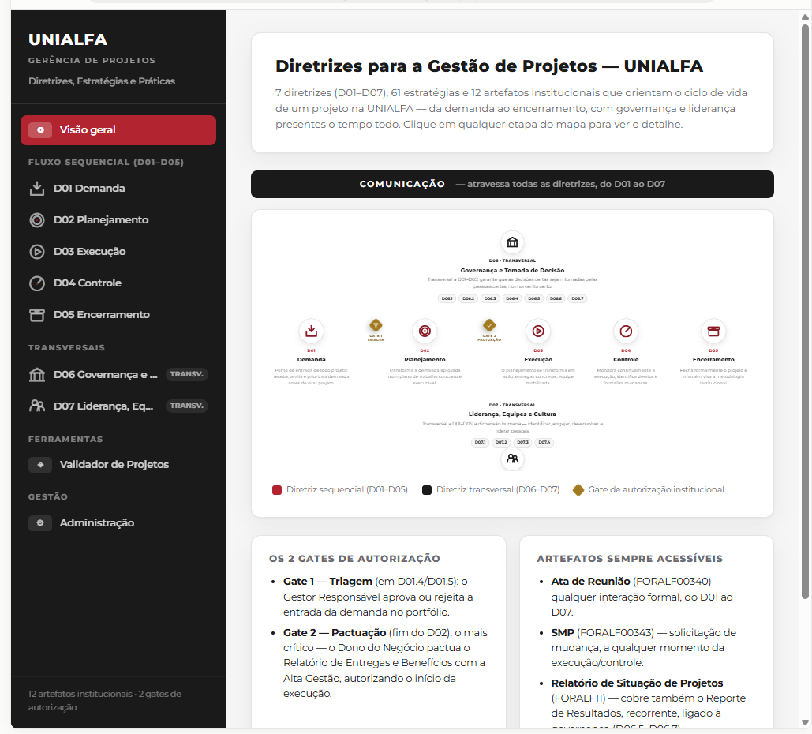
Mapa de diretrizes - pagina inicial. Nao exige login.

1.3 Como acessar e fazer login
Todos os 12 formularios de registro e a pagina de Administracao exigem login antes de carregar ou salvar qualquer dado. Ao abrir qualquer um deles sem sessao ativa, aparece a tela de entrada:
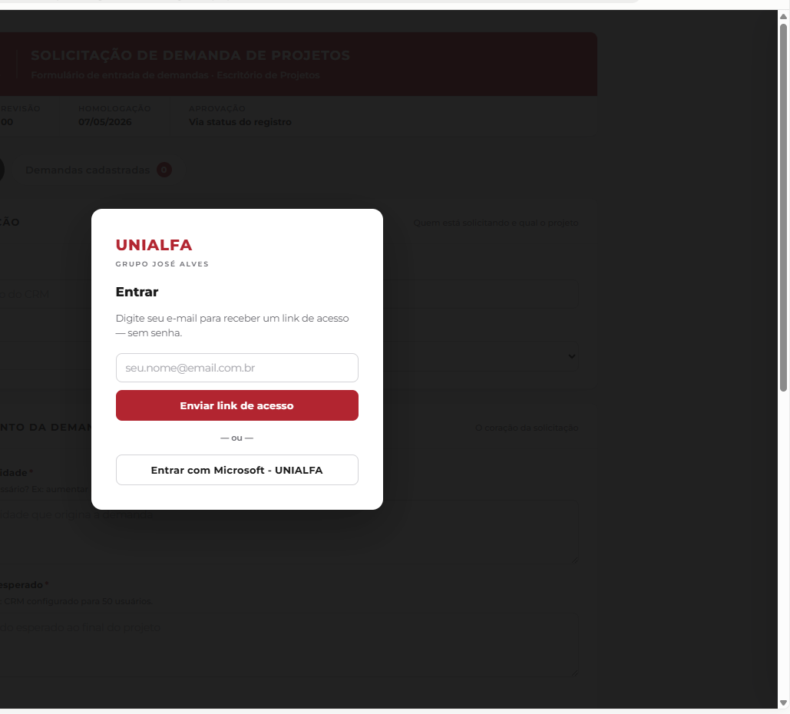
Tela de login, exibida ao abrir qualquer formulario sem sessao ativa.
O login pode ser feito de duas formas, sem necessidade de senha:
- Link magico por e-mail - digite seu e-mail e clique em Enviar link de acesso. Um link chega no seu e-mail; clique nele e a pagina de origem atualiza sozinha.
- Microsoft (SSO) - clique em Entrar com Microsoft - UNIALFA e autentique com a sua conta institucional.
No primeiro login, cada pessoa recebe automaticamente o papel Solicitante. Para obter outro papel (ex.: Gerente de Projetos, Admin), peca a um Admin para altera-lo em Administracao > Usuarios (secao 6).
Depois de logado, uma barra preta no topo da pagina mostra Conectado como [seu e-mail] e o seu papel atual, com um botao Sair.

1.4 Como a ferramenta se relaciona com as Diretrizes (D01-D07)
Os 12 formularios cobrem 12 dos 13 artefatos previstos nas Diretrizes. Apenas o Reporte de Resultados ainda nao tem formulario eletronico proprio.
Passo | Formulario | Diretriz / Estrategia
1 | Solicitacao de Demanda (FORALF00339) | D01.1 - Recebimento e Registro de Demandas
- | Gate 1 - Triagem | D01.4/D01.5 - aprovacao do Gestor Responsavel (Admin)
2 | Canvas de Projeto (FORALF00344) | D01.6 - Elaboracao do Canvas de Projeto
3 | TAP - Termo de Abertura (FORALF00338) | D02.1 - Desenvolvimento do TAP
4 | Planejamento e Desenvolvimento (FORALF00325) | D02.2 a D02.10
5 | EAP - Estrutura Analitica do Projeto | D02.9 - Desenvolvimento da EAP
- | Gate 2 - Pactuacao | D06.1/D06.2 - autorizacao da Alta Gestao
6 | Ata de Reuniao (FORALF00340) | D01 a D07 - transversal, qualquer interacao formal
7 | SMP - Solicitacao de Mudanca (FORALF00343) | D04.4 - Controle Integrado de Mudancas
8 | TEP - Termo de Encerramento (FORALF00341) | D05.1.9 - Emissao do Termo de Encerramento
9 | RLA - Registro de Licoes Aprendidas (FORALF00342) | D05.1.6 - Conducao de Licoes Aprendidas
10 | Plano de Comunicacao de Projeto (FORALF00308) | D03.5 - Planejamento das Comunicacoes
11 | Relatorio de Situacao de Projetos (FORALF11) | D04.3 - Elaboracao de Relatorios
12 | Relatorio de Entregas e Beneficios (FORALF12) | D06.1/D06.2 - Governanca e Tomada de Decisao

2. Antes de comecar

2.1 Onde encontrar as ferramentas
O Mapa de Diretrizes (pagina inicial) e o ponto central: o menu lateral lista os 12 formularios, o Validador de Projetos e a Administracao. A tabela no Anexo (secao 8) traz o nome de cada artefato e seu codigo, para referencia rapida.

2.2 Convencoes usadas neste manual
- Campos marcados com asterisco (*) nos formularios sao obrigatorios. O sistema nao deixa registrar enquanto algum campo obrigatorio estiver vazio - ele destaca o campo em vermelho e rola a tela ate ele.
- Ao salvar, cada formulario gera um numero de protocolo automatico no formato CODIGO-ANO-SEQUENCIAL (ex.: FORALF00339-2026-001). Guarde esse numero para localizar o registro depois.
- Todo registro tem um status (ex.: Pendente de aprovacao, Aprovado, Reprovado), alteravel a partir da tela de consulta - em alguns formularios, so o Admin pode altera-lo (ver secao 2.4).
- A tela de consulta de cada formulario tem um campo de busca, exportacao para CSV e opcao de impressao.

2.3 Papeis de usuario e o que cada um pode fazer
Cada pessoa que faz login recebe um papel, usado para liberar ou restringir acoes especificas no sistema. Papeis sao atribuidos e alterados por um Admin, em Administracao > Usuarios.
Papel | Observacao
Solicitante | Papel padrao, atribuido automaticamente a todo novo usuario no primeiro login.
Gerente de Projetos | Sem restricoes adicionais alem das descritas neste manual.
Gestor Responsavel | Sem restricoes adicionais alem das descritas neste manual.
Dono do Negocio | Sem restricoes adicionais alem das descritas neste manual.
Alta Gestao | Sem restricoes adicionais alem das descritas neste manual.
Admin (PMO/Admin) | Papel de administracao do sistema - unico que pode executar as acoes da lista abaixo.

Acoes exclusivas de Admin:
- Acessar a pagina de Administracao (qualquer outro papel ve Acesso restrito).
- Alterar o papel de outros usuarios.
- Adicionar ou remover membros da equipe de um projeto.
- Ativar ou desativar as opcoes de sem login da Solicitacao de Demanda e da Ata de Reuniao.
- Aprovar ou reprovar o Gate 1 na Solicitacao de Demanda.
Um Admin e sempre considerado membro de qualquer equipe de projeto automaticamente - nao precisa ser adicionado manualmente para editar registros vinculados a um projeto (ver secao 2.5).

2.4 Os dois gates de aprovacao
O sistema tem dois pontos de decisao formal no ciclo de vida de um projeto:
- Gate 1 - Triagem: ocorre logo apos o registro da demanda. So o Admin consegue alterar o status da Solicitacao de Demanda para Aprovada ou Reprovada; qualquer outro papel ve o campo travado.
- Gate 2 - Pactuacao: ocorre ao final do planejamento, quando o Relatorio de Entregas e Beneficios e apresentado e pactuado com o Dono do Negocio perante a Alta Gestao (ver secao 4.2).
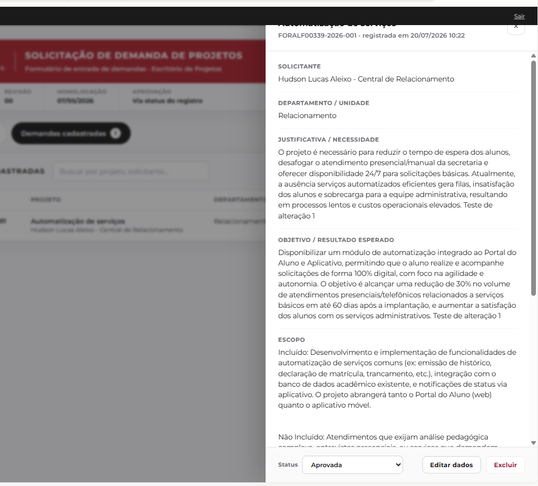
Detalhe de uma Solicitacao de Demanda - o campo Status, no rodape, so pode ser alterado pelo Admin (Gate 1).

2.5 Restricao por equipe do projeto
Sete dos doze formularios exigem vincular o registro a um Projeto vinculado (um projeto ja Aprovado no Gate 1): Canvas, TAP, Planejamento e Desenvolvimento, EAP, SMP, TEP e RLA. Nesses formularios, apenas quem faz parte da equipe daquele projeto - ou um Admin - pode criar ou editar um registro vinculado a ele.
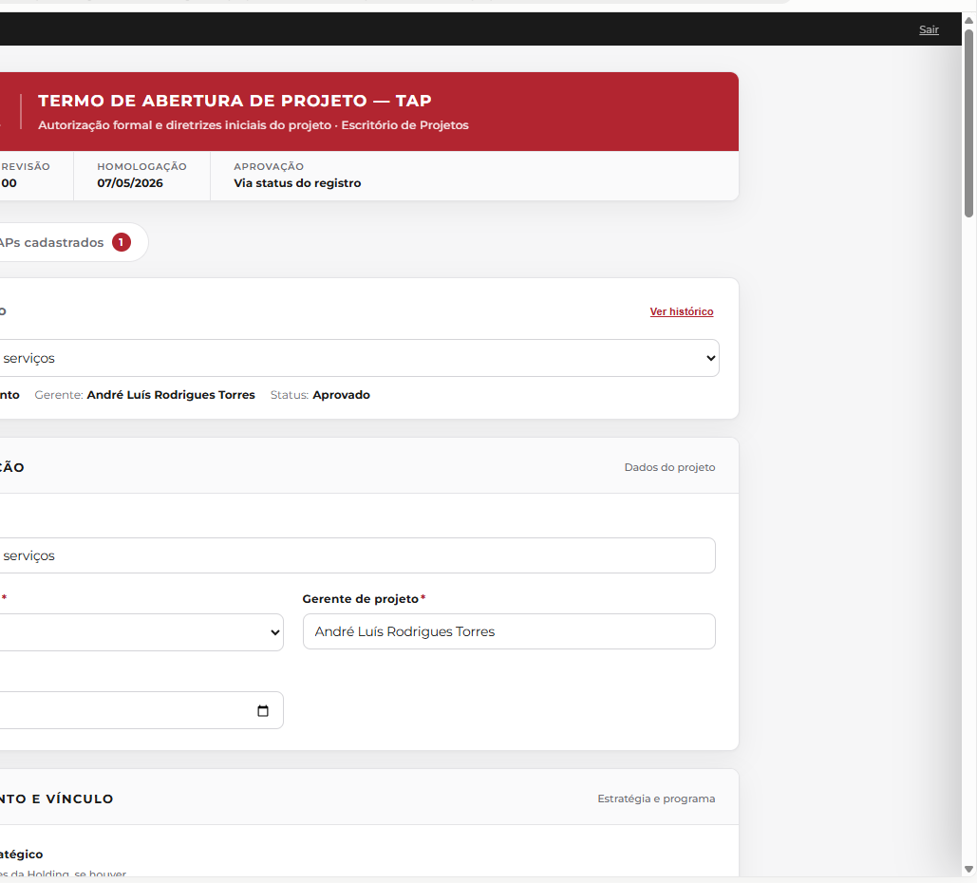
TAP com um projeto vinculado selecionado: unidade, gerente e status sao preenchidos automaticamente a partir do projeto.
- Se a pessoa nao for da equipe daquele projeto (e nao for Admin), aparece um aviso na tela e o botao de enviar/registrar fica desabilitado.
- A equipe de cada projeto e definida por um Admin, em Administracao > Equipes (secao 6).
Os outros 5 formularios (Solicitacao de Demanda, Ata de Reuniao, Plano de Comunicacao, Relatorio de Situacao e Relatorio de Entregas) nao usam esse conceito - qualquer usuario autenticado pode criar/editar registros neles.

2.6 Acesso sem login - Solicitacao de Demanda e Ata de Reuniao
Dois formularios podem, opcionalmente, ser abertos por um Admin para aceitar registros sem login: Solicitacao de Demanda e Ata de Reuniao. Cada um tem um interruptor independente em Administracao > Configuracoes (secao 6) - podem estar ligados, desligados ou so um dos dois.
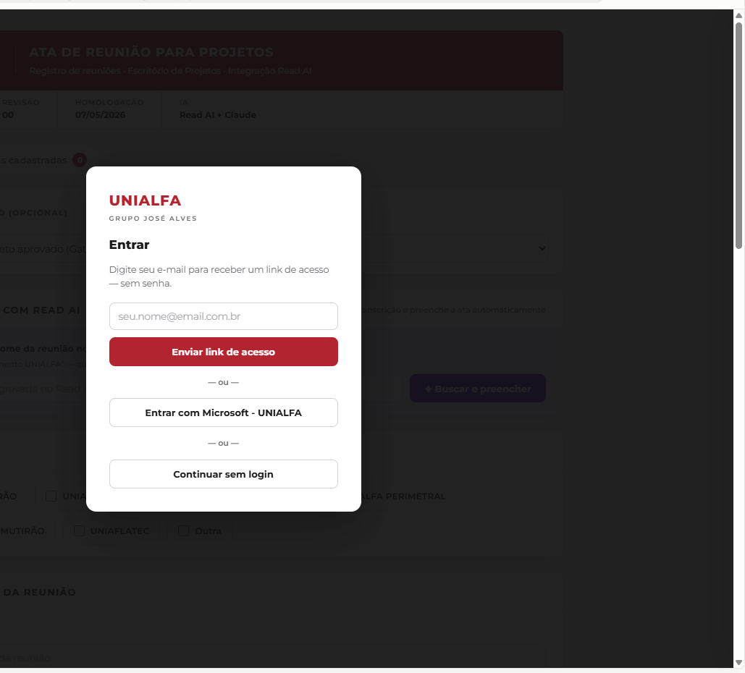
Quando a opcao esta ativa, a tela de login ganha um terceiro caminho: Continuar sem login.
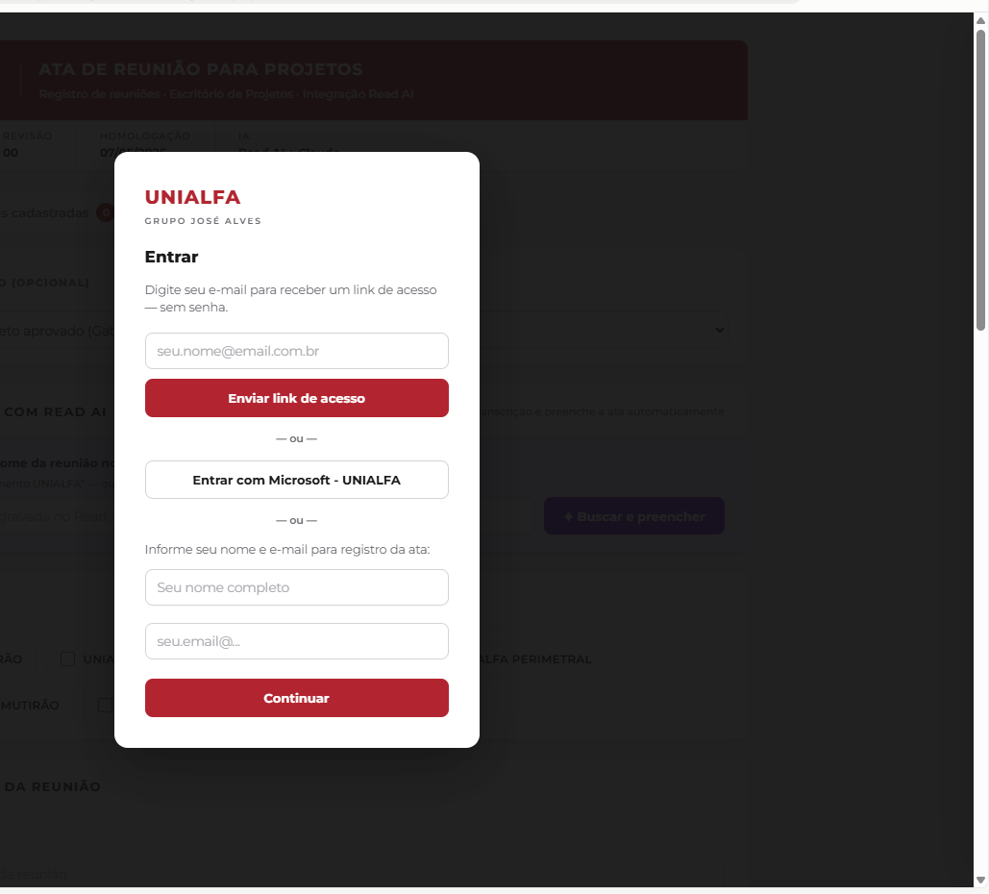
A pessoa sem login informa apenas nome completo e e-mail para registrar.
- Quem usa esse caminho so consegue criar um registro novo - nunca editar, excluir ou alterar status, mesmo em um registro que ela mesma criou.
- O registro criado sem login recebe um selo Sem login na listagem, junto com o nome e e-mail informados.

2.7 Onde os dados ficam armazenados
Todos os 12 formularios de registro gravam os dados em um banco de dados real (PostgreSQL, hospedado no Supabase), associados a conta autenticada de quem salvou o registro (ou ao nome/e-mail informado, no caso de registro sem login). Nao ha mais uma chave unica compartilhada por todos: cada sessao usa o token da propria conta, e o acesso as ferramentas segue as regras de login, papel e equipe descritas neste capitulo.
Cada formulario ainda grava seus registros de forma independente - nao existe herenca automatica de informacoes entre eles. Ao preencher o TAP logo depois do Canvas, por exemplo, e preciso informar novamente o nome do projeto, a unidade e o gerente (ou selecionar o mesmo Projeto vinculado, quando o formulario tiver esse campo). Preencha os dados de identificacao da mesma forma em todos os formularios de um mesmo projeto, para manter a rastreabilidade entre eles.

3. Passo a passo do fluxo de um projeto
Esta secao percorre os 12 formularios de registro na ordem em que normalmente sao usados ao longo da vida de um projeto. Os Passos 1 a 5 e 8 a 9 seguem a esteira sequencial do projeto; os Passos 6, 7 e 10 sao de uso recorrente ou condicional; os relatorios finais (Passos 11 e 12) sao detalhados na secao 4.

Passo 1 - Solicitacao de Demanda (FORALF00339)
Quando usar: no inicio de tudo, para registrar formalmente uma ideia, necessidade ou problema institucional antes de qualquer outra acao. Pode ser preenchida com login normal ou, se a opcao estiver ativa, sem login (ver secao 2.6).
Campo | Obrig. | Descricao
Nome do projeto | Sim | Nome que vai identificar a iniciativa em todos os registros futuros
Solicitante | Sim | Nome de quem esta pedindo o projeto
Departamento / unidade | Sim | UNIALFA, FADISP, Colegio Alfa, TLA, Controladoria, TI ou Outro
Justificativa / necessidade | Sim | Por que o projeto e necessario
Objetivo / resultado esperado | Sim | O que deve ser entregue ao final
Escopo | Sim | O que esta incluido e o que nao esta
Prazo desejado | Sim | Data limite desejada pelo solicitante
Orcamento estimado | Nao | Valor aproximado, se ja houver
Partes interessadas | Sim | Areas, equipes ou pessoas impactadas
Anexos | Nao | Nomes de documentos ou links de apoio

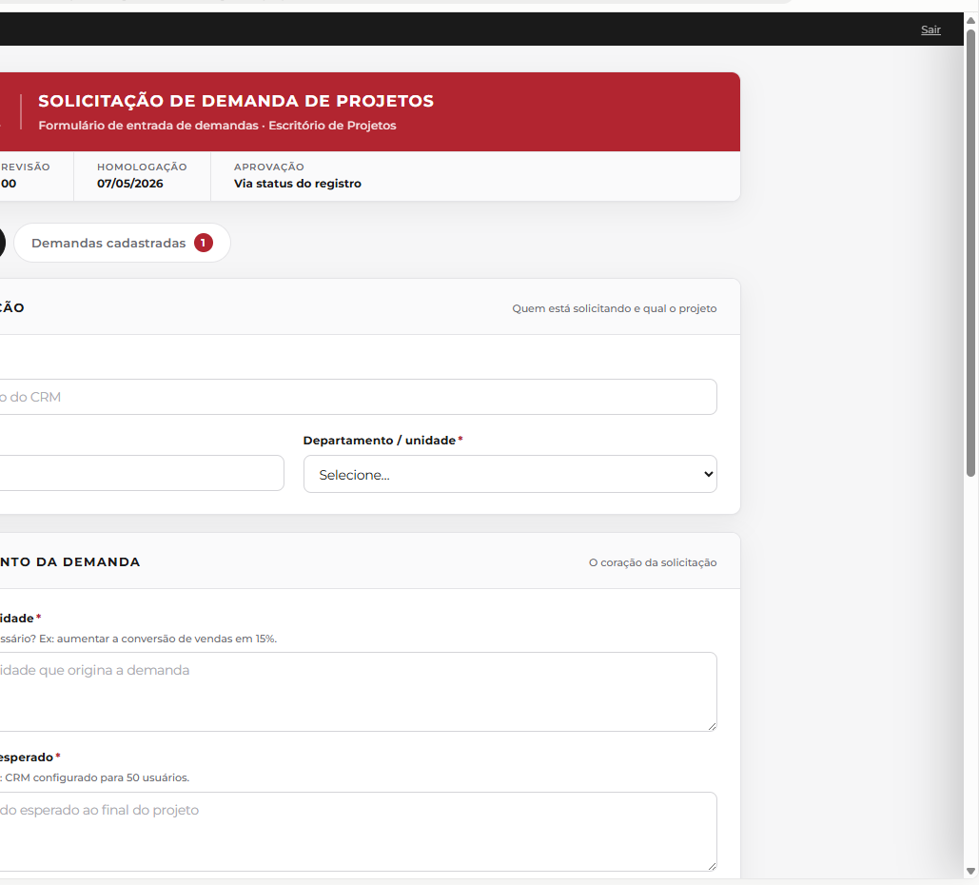
Tela de novo registro da Solicitacao de Demanda.
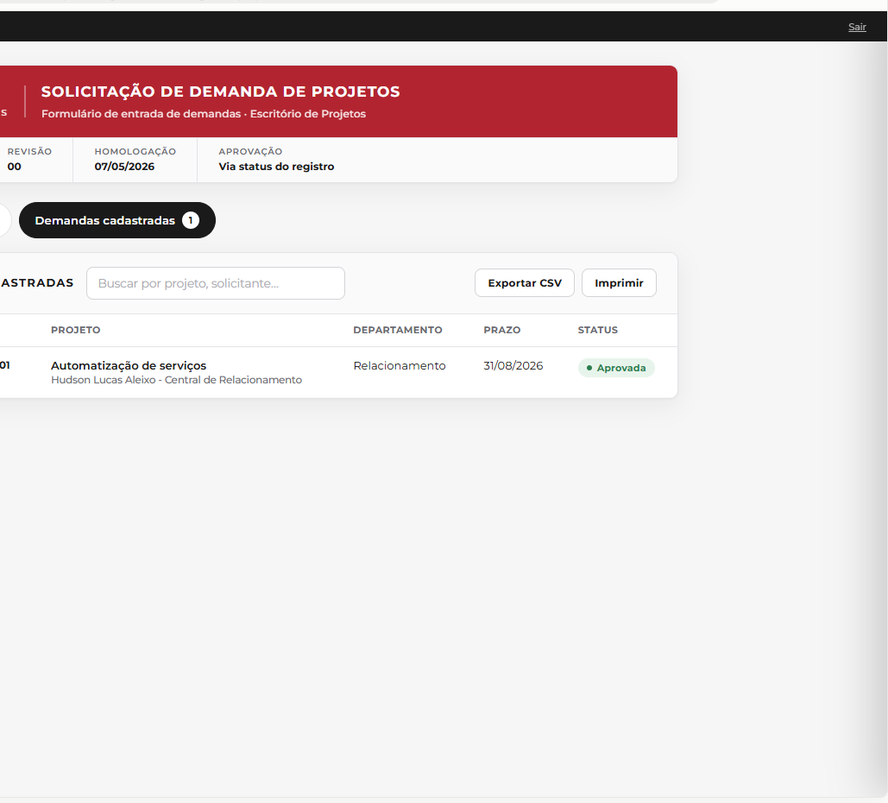
Demandas cadastradas, com protocolo, projeto, prazo e status.
EXEMPLO - Automatizacao de servicos - solicitante Hudson Lucas Aleixo, unidade Relacionamento, justificativa: reduzir o tempo de espera dos alunos e desafogar o atendimento presencial/manual da secretaria, oferecendo disponibilidade 24/7 para solicitacoes basicas.
Como salvar: clique em Registrar solicitacao. O sistema gera o protocolo e leva voce para Demandas cadastradas. Clique em qualquer linha da tabela para abrir o registro e revisar os dados.
E neste ponto que ocorre o Gate 1 - Triagem: so um Admin pode mudar o status para Aprovada ou Reprovada (secao 2.4). So avance para o Passo 2 depois que o status estiver Aprovada.

Passo 2 - Canvas de Projeto (FORALF00344)
Quando usar: assim que a demanda for aprovada. O Canvas e o primeiro documento estruturado do projeto - reune, em uma unica tela, a motivacao, o produto, os parceiros, as entregas, os riscos e os custos. Exige selecionar um Projeto vinculado ja Aprovado no Gate 1, e so membros da equipe daquele projeto (ou Admin) podem registrar (secao 2.5).
Campo | Obrig. | Descricao
Nome / Unidade / Gerente / Data | Sim | Identificacao do projeto
Justificativas | Sim | Por que estamos aqui - dores e problemas nao atendidos
Objetivo | Sim | Objetivo SMART do projeto
Beneficios | Nao | O que a organizacao ganha depois da implantacao
Produto | Sim | O que sera construido ou entregue
Parceiros | Nao | Pessoas ou entidades que apoiam, sem se subordinar ao gerente
Grupo de entregas | Sim | Componentes do produto, que depois viram a EAP
Restricoes | Nao | Limitacoes que reduzem a liberdade de decisao da equipe
Riscos | Sim | Eventos incertos que podem afetar os objetivos
Custos | Sim | Estimativa de gastos por grupo de entrega

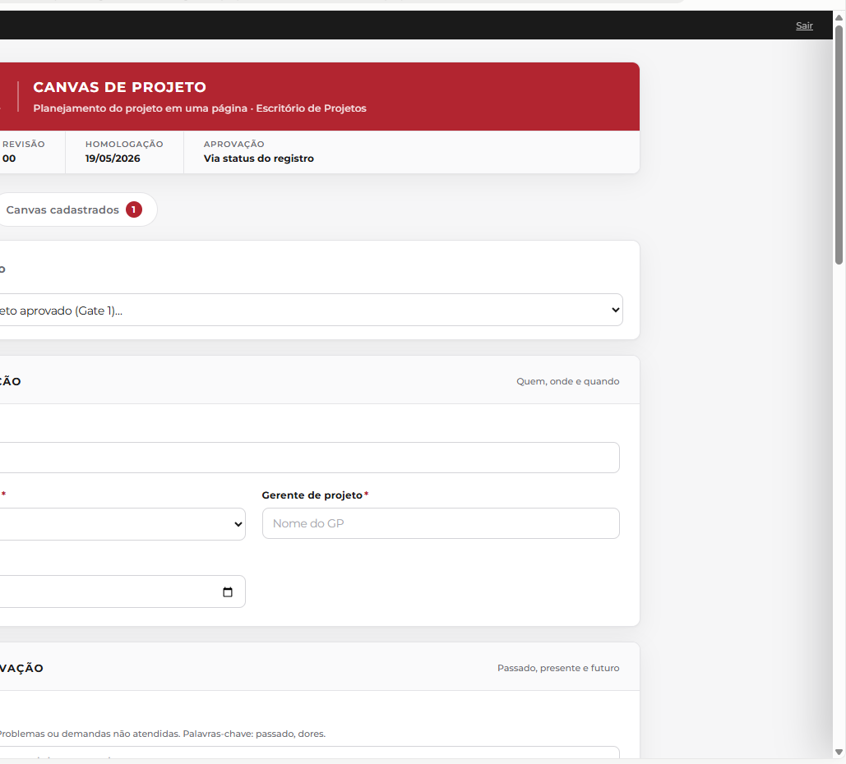
Tela de novo Canvas, com o seletor de Projeto vinculado no topo.
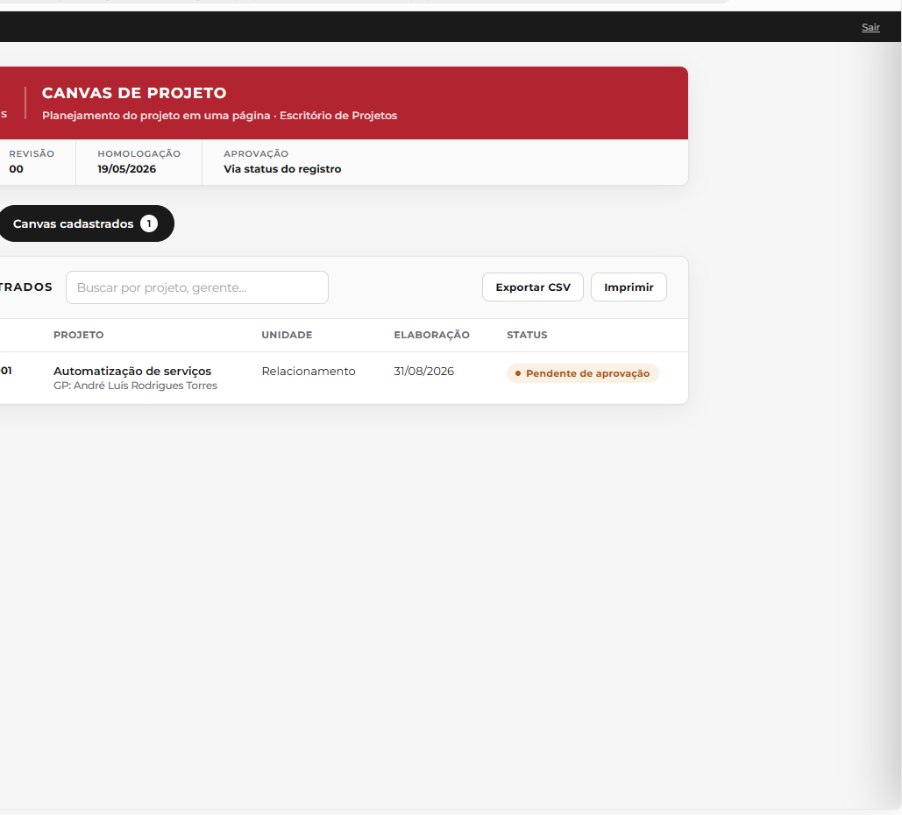
Canvas cadastrados.
Como salvar: clique em Registrar canvas. O status inicial e Pendente de aprovacao; altere para Aprovado ao validar o Canvas com o Dono do Negocio e o Gerente de Projetos.

Passo 3 - TAP, Termo de Abertura de Projeto (FORALF00338)
Quando usar: depois do Canvas aprovado, para autorizar formalmente a existencia do projeto. Tambem exige Projeto vinculado e segue a restricao por equipe (secao 2.5) - a figura da secao 2.5 mostra este formulario com um projeto ja selecionado.
Campo | Obrig. | Descricao
Identificacao (nome, unidade, gerente, data) | Sim | Cabecalho do TAP
Alinhamento estrategico / Programa vinculado | Nao | Relacao com outras acoes da Holding, se houver
Justificativa | Sim | Problema ou oportunidade que motiva o projeto
Objetivos | Sim | O que o projeto entrega
Publico-alvo / Beneficios / Exclusoes | Nao | Detalhamento do escopo - inclui o que fica de fora
Premissas / Restricoes / Criterios / Riscos | Nao | Condicionantes do projeto
Cronograma de entregas macro (tabela) | Nao | Marco, responsavel, inicio e termino previstos, custo
Custo total estimado (tabela) | Nao | Soma automatica a medida que as linhas sao preenchidas
Partes interessadas e Equipe (tabelas) | Nao | Nome e unidade de cada pessoa
Indicadores de resultado (tabela) | Nao | Valor inicial e valor final esperado, com datas

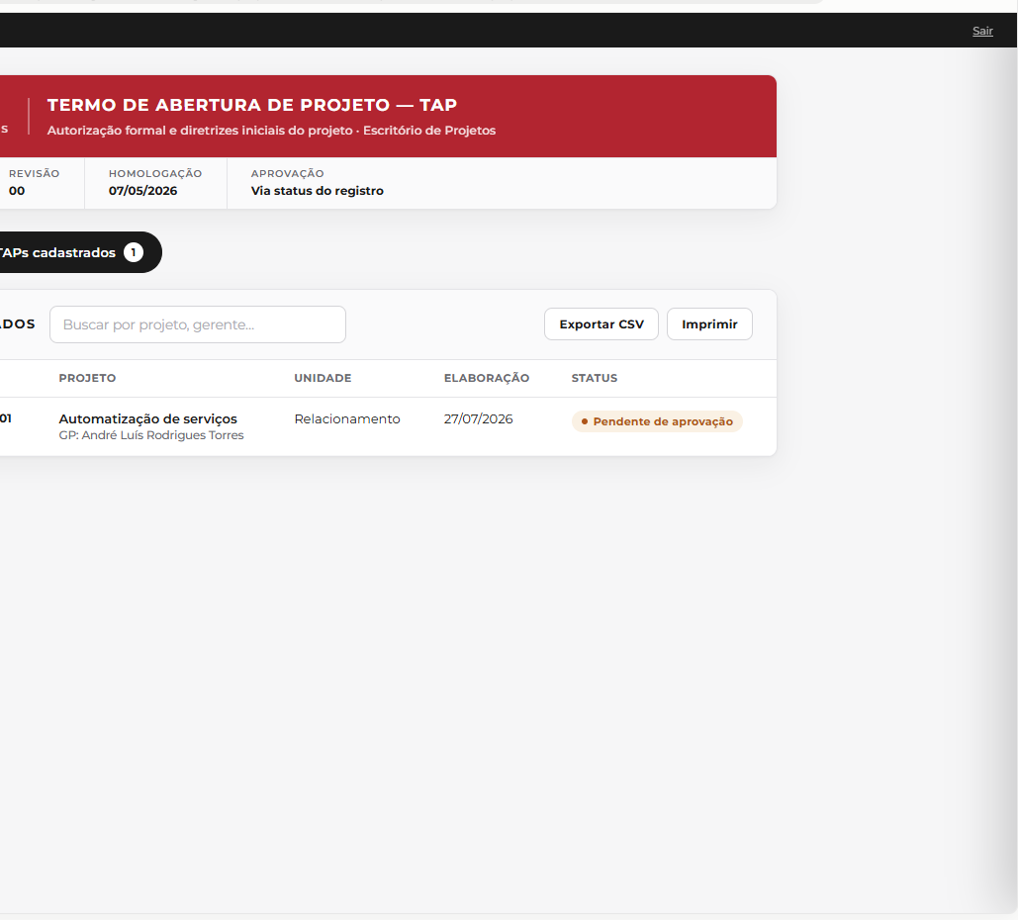
TAPs cadastrados.
Como salvar: clique em Registrar TAP. Um projeto sem TAP aprovado nao deve avancar para a execucao.

Passo 4 - Planejamento e Desenvolvimento de Projeto (FORALF00325)
Quando usar: logo apos o TAP, para detalhar o projeto em profundidade. E o dossie mais extenso da ferramenta, organizado em 8 abas internas, navegaveis pela barra de estagios no topo.
Aba | Conteudo
1. Pre-projeto | Produtos impactados, escopo, contexto, objetivos, entregaveis, premissas, restricoes, partes interessadas, macro fases
2. Viabilidade | Situacao atual, proposta de mudanca, beneficios, alternativas, impactos, plano de implementacao, conclusao
3. Cronograma | Tabela de marcos: nome, responsavel, duracao, data de entrega
4. Entradas | Tabela de requisitos de entrada, com 7 categorias pre-preenchidas, para completar com descricao, fonte, responsavel e status
5. Saidas | Tabela de entregaveis ligados a um requisito de entrada, com criterios de aceitacao
6. Verificacao | Tabela de verificacao de conformidade de cada saida
7. Validacao | Tabela de validacao do uso pretendido, com metodo e resultado
8. Analise critica | Tabela de pontos de controle por etapa do projeto

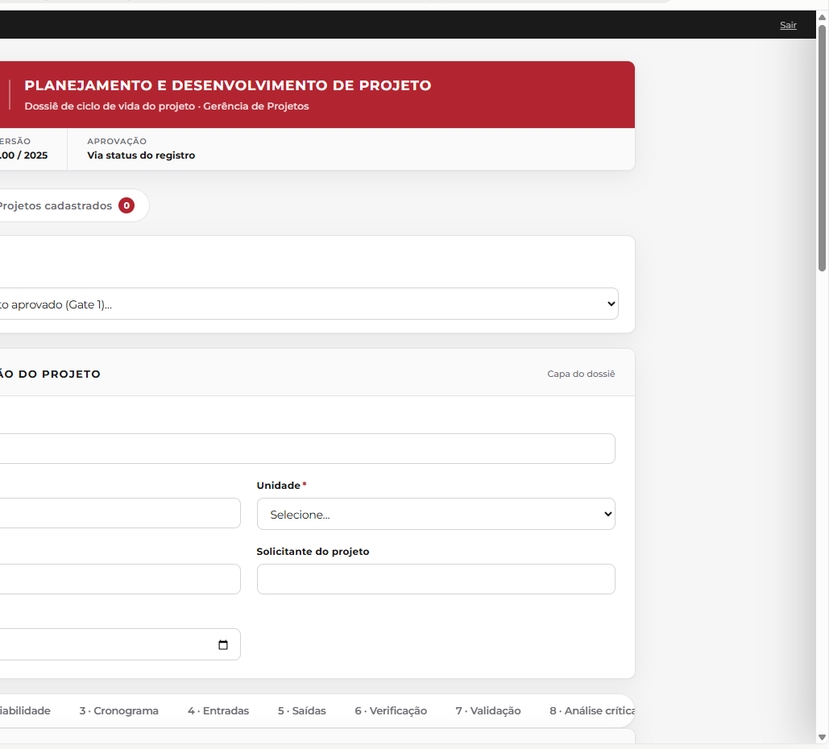
Capa de identificacao do dossie, com a barra das 8 abas no rodape visivel.
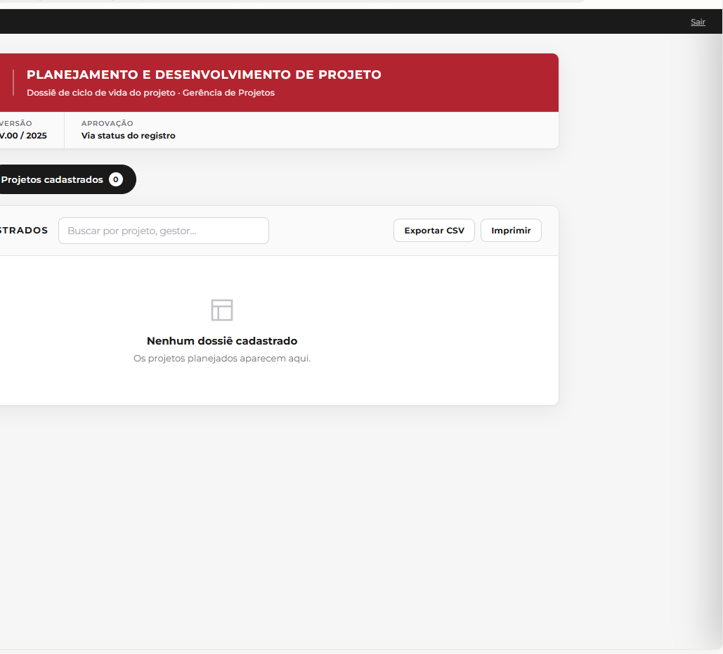
Projetos cadastrados (estado vazio, antes do primeiro dossie ser salvo).
Como salvar: preencha a capa (nome do projeto, unidade e gestor sao obrigatorios) e navegue pelas 8 abas. Clique em Registrar dossie. E este documento que alimenta, junto com o Canvas, a elaboracao do Relatorio de Entregas e Beneficios (Passo 12).

Passo 5 - EAP, Estrutura Analitica do Projeto
Quando usar: em paralelo ao planejamento, para decompor visualmente o escopo em pacotes de trabalho.
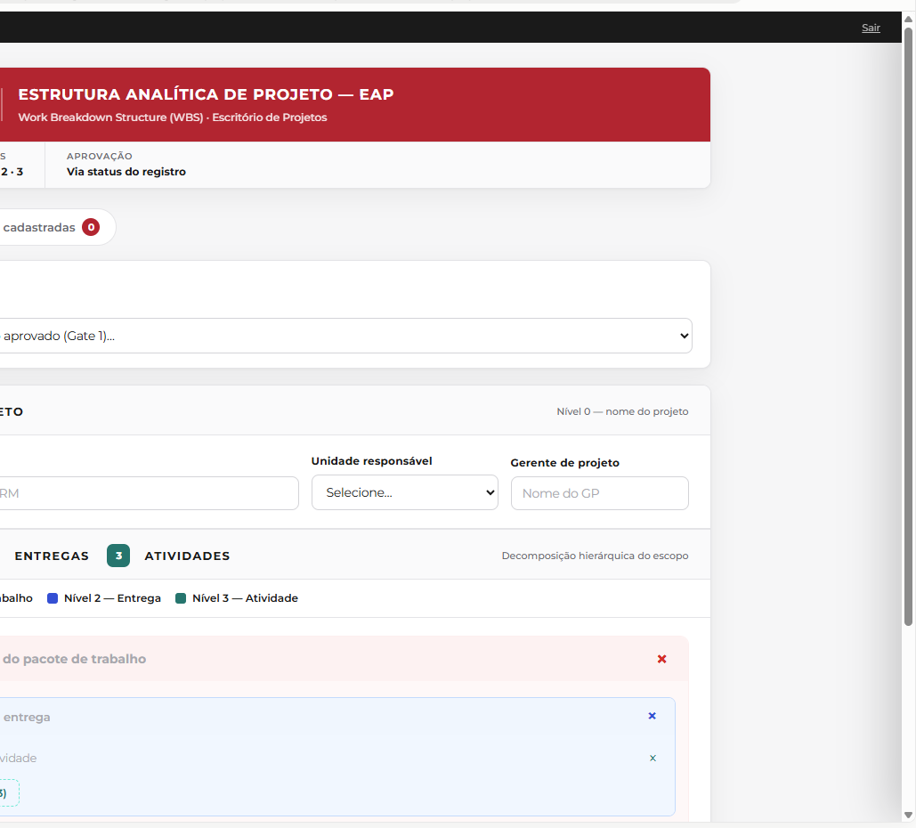
Construtor hierarquico de 3 niveis: Pacote de trabalho, Entrega e Atividade.
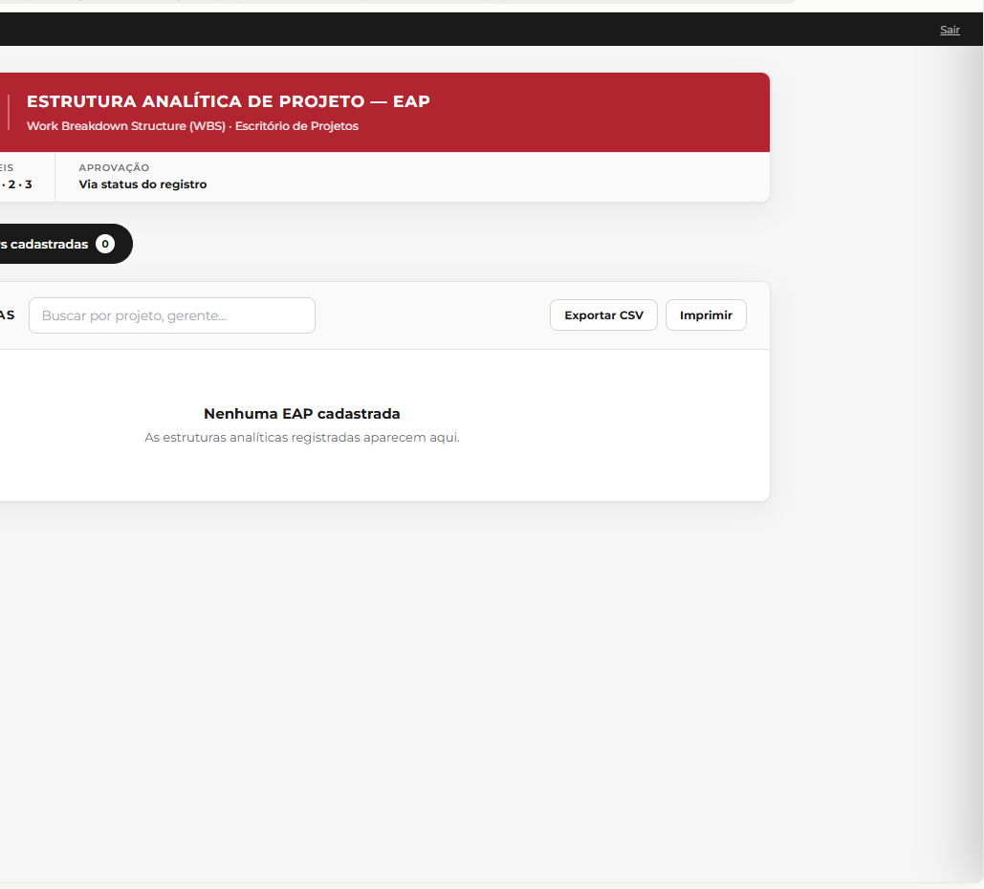
EAPs cadastradas (estado vazio).
- Informe o nome do projeto (obrigatorio), a unidade e o gerente.
- Use o construtor hierarquico de 3 niveis: + Adicionar pacote de trabalho, depois + Adicionar entrega dentro do pacote, depois + Atividade dentro da entrega.
- Clique em Visualizar arvore a qualquer momento para conferir o diagrama antes de salvar.
Clique em Registrar EAP para gerar o protocolo.

Passo 6 - Ata de Reuniao (FORALF00340) - uso recorrente
Quando usar: a qualquer momento do projeto, para registrar formalmente qualquer reuniao - nao faz parte da esteira sequencial, fica sempre disponivel. Pode ser preenchida com login normal ou, se a opcao estiver ativa, sem login (ver secao 2.6).
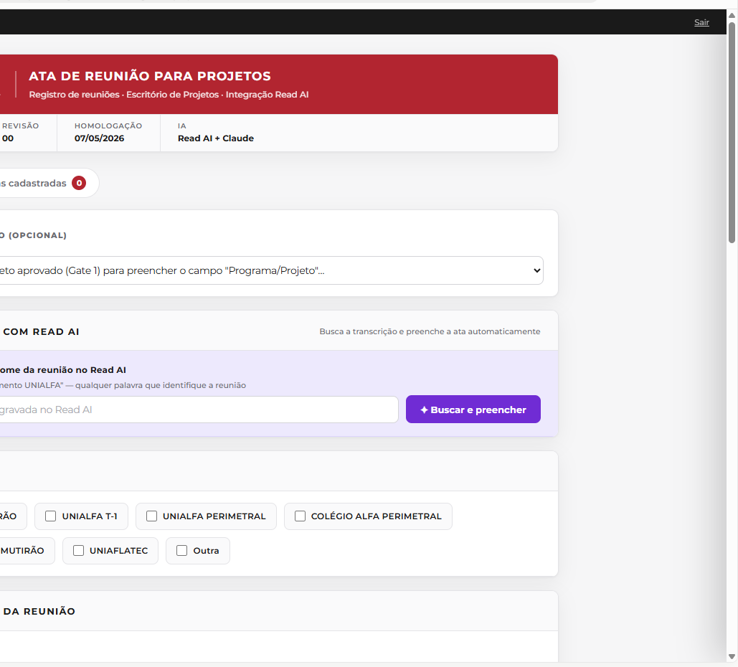
Tela de nova ata, com o painel Preencher com Read AI para preenchimento automatico a partir de uma reuniao gravada.
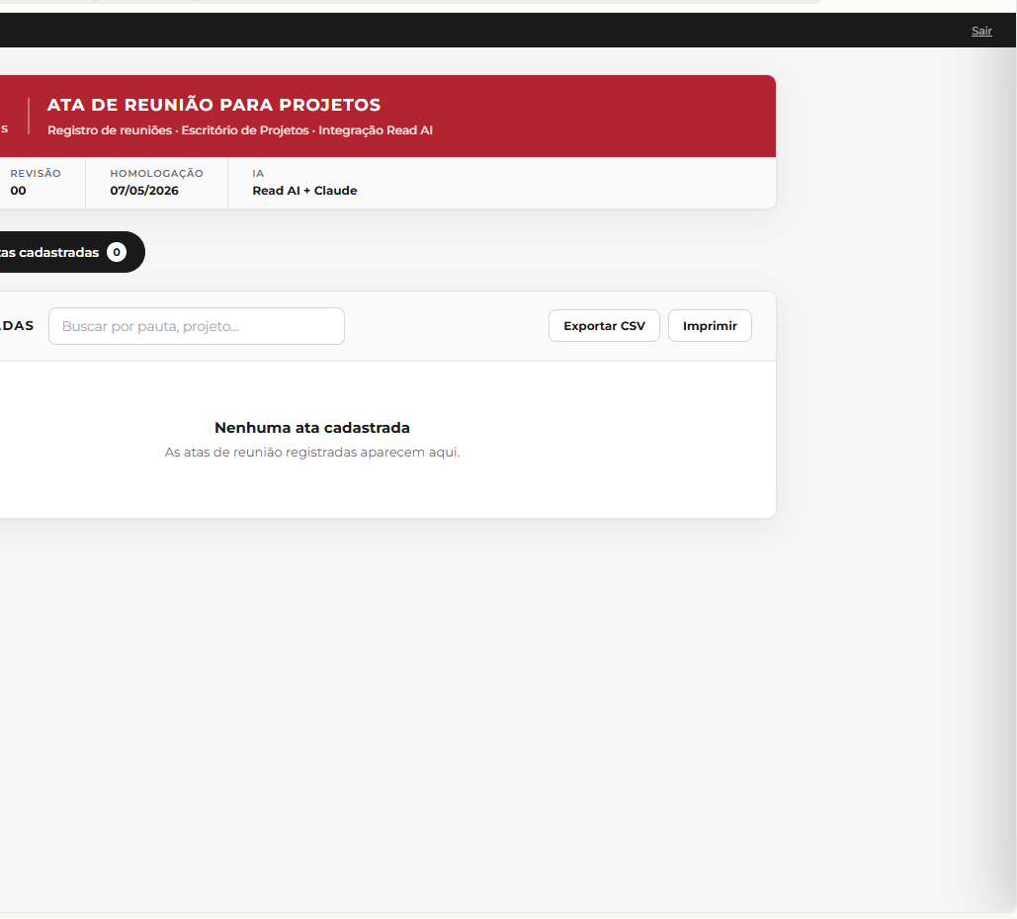
Atas cadastradas (estado vazio).
- Selecione a(s) unidade(s) envolvidas, preencha Pauta e Projeto (obrigatorios), participantes, resumo, encaminhamentos e entraves.
- Opcional: use Preencher com Read AI para tentar preencher automaticamente a partir do nome de uma reuniao gravada - revise sempre os dados antes de registrar.
Clique em Registrar ata para gerar o protocolo.

Passo 7 - SMP, Solicitacao de Mudanca de Projeto (FORALF00343) - uso condicional
Quando usar: sempre que for necessario alterar escopo, cronograma, custo ou qualidade de um projeto ja em andamento. Nenhuma mudanca deve ser feita sem passar por este formulario.
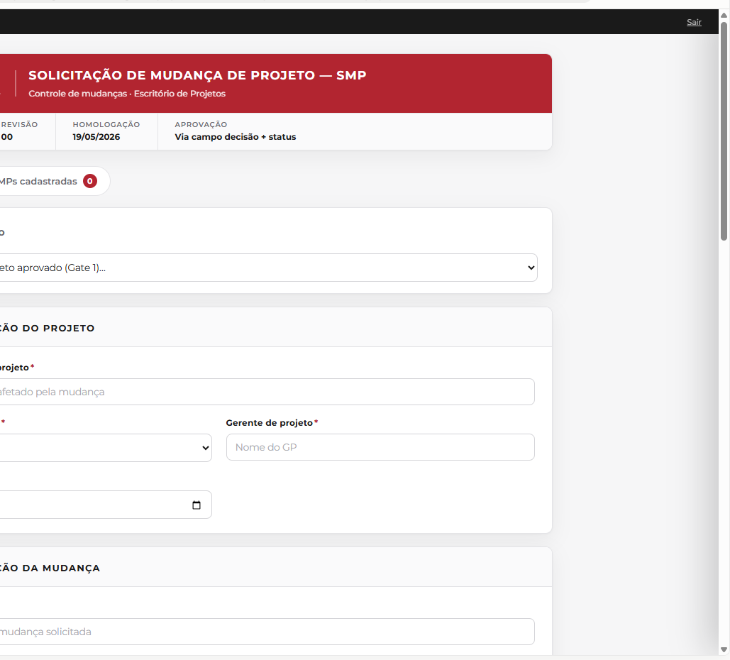
Tela de nova SMP.
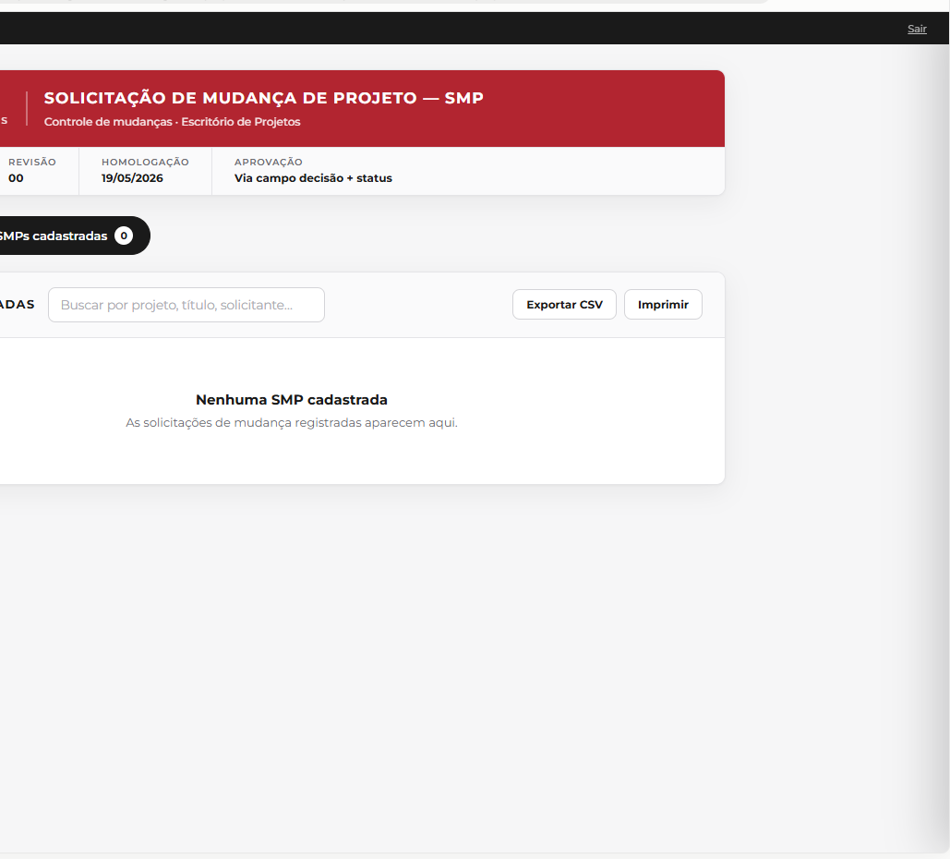
SMPs cadastradas (estado vazio).
- Identifique o projeto e a mudanca (titulo e solicitante sao obrigatorios); descreva a mudanca, os beneficios e o impacto de nao implementa-la.
- Preencha a analise de impactos nas 8 dimensoes: objetivo, cronograma, escopo, custo, alinhamento estrategico, qualidade, riscos e outros impactos.
- Marque a decisao: Aprovada, Nao aprovada ou Pendente de avaliacao, com justificativa.
Clique em Registrar SMP - o status do registro acompanha automaticamente a decisao marcada.

Passo 8 - TEP, Termo de Encerramento de Projeto (FORALF00341)
Quando usar: ao encerrar o projeto, seja por conclusao, paralisacao ou cancelamento.
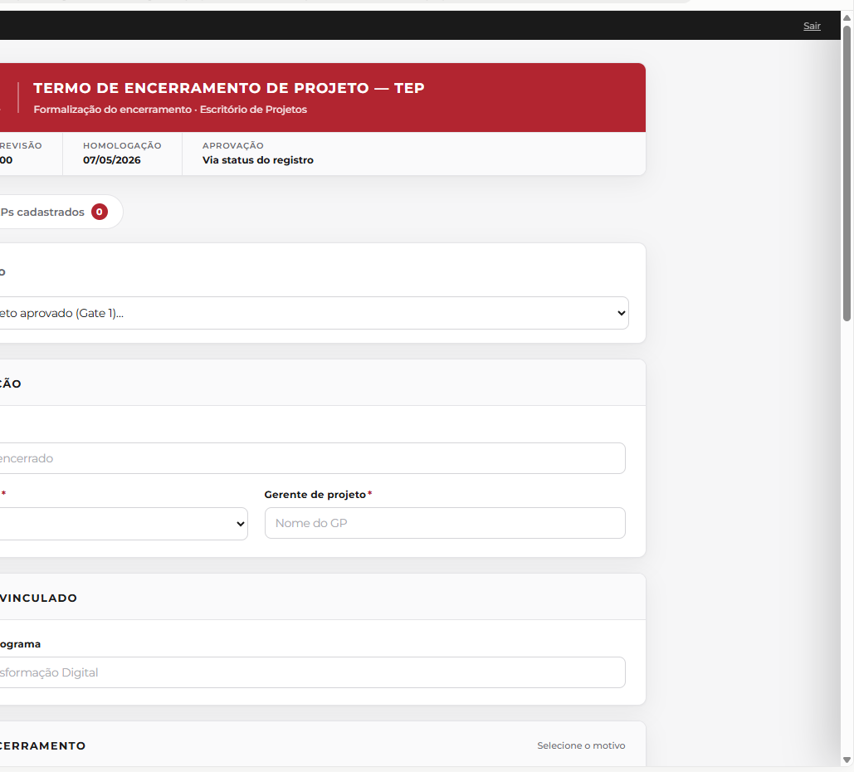
Tela de novo TEP.
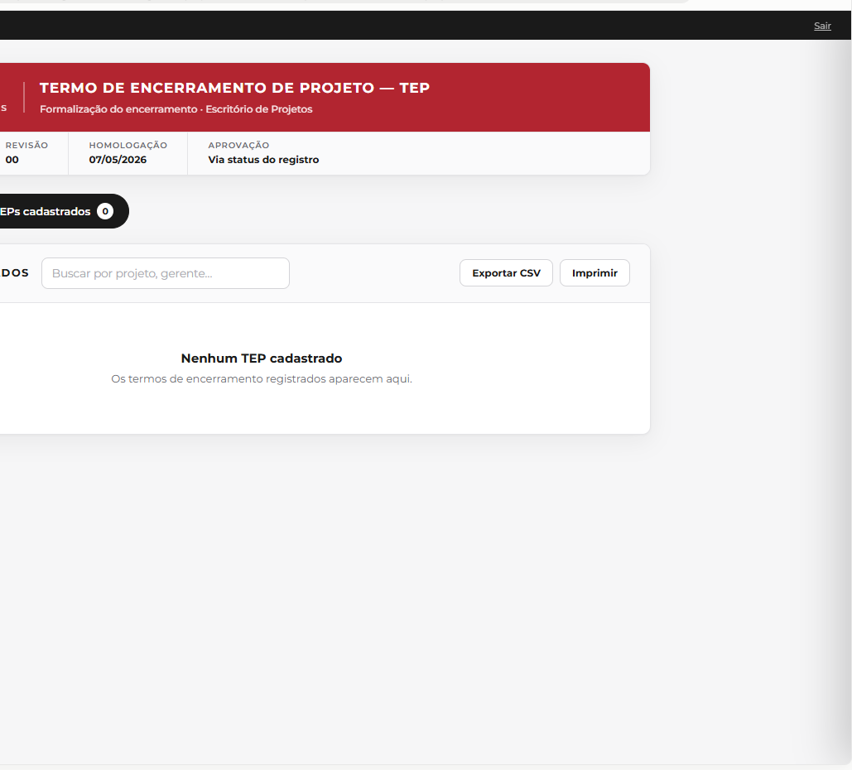
TEPs cadastrados (estado vazio).
- Preencha a identificacao e o programa vinculado, se houver; selecione o tipo de encerramento (Concluido, Paralisado ou Cancelado).
- Se Paralisado ou Cancelado, o campo Justificativa aparece automaticamente.
- Registre entregas de resultados, atividades encerradas, o link da pasta do projeto e a analise de efetividade.
Clique em Registrar TEP para gerar o protocolo.

Passo 9 - RLA, Registro de Licoes Aprendidas (FORALF00342)
Quando usar: junto com o TEP, ao final do projeto (ou tambem em pontos intermediarios), para capturar o aprendizado organizacional.
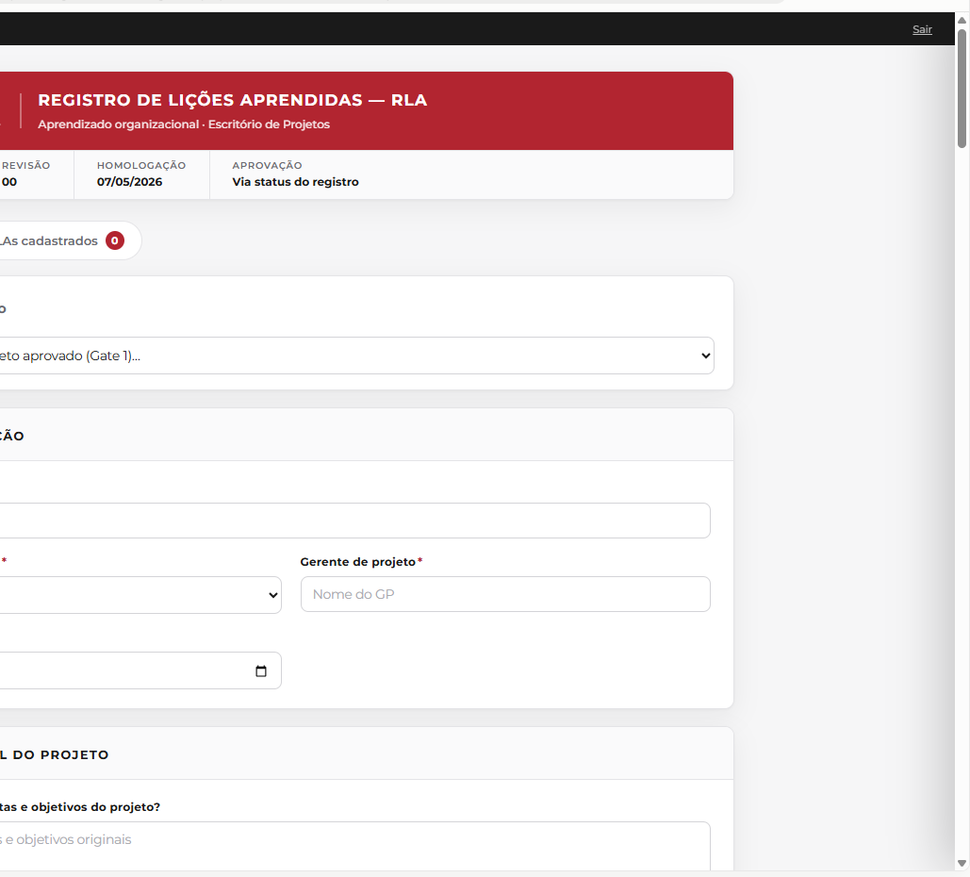
Tela de novo RLA.
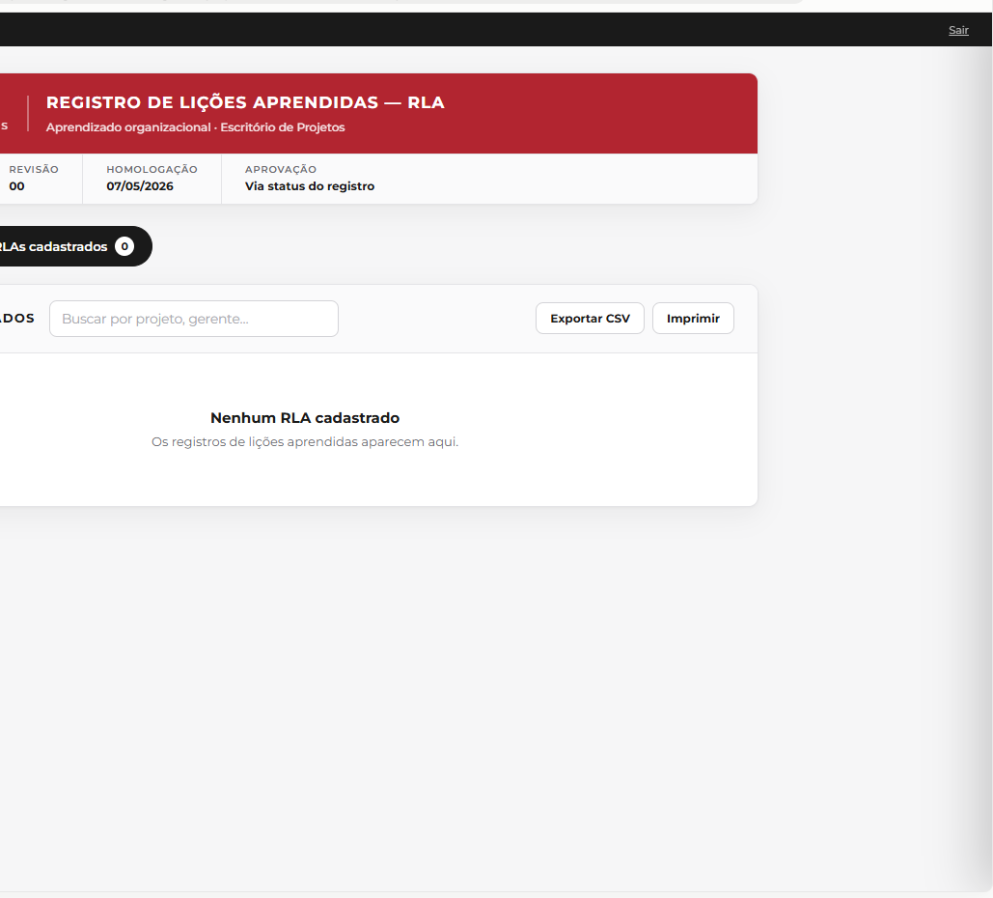
RLAs cadastrados (estado vazio).
- Responda as perguntas abertas dos blocos Visao geral, Destaques, Desafios e Pos-projeto.
- Nos blocos de avaliacao estruturada, marque Sim/Nao/Parcial/N-A para cada afirmacao - cada bloco calcula automaticamente um placar percentual.
Clique em Registrar RLA. O score global fica salvo junto com o registro.

Passo 10 - Plano de Comunicacao de Projeto (FORALF00308)
Quando usar: para planejar o que sera comunicado, a quem e em qual momento do projeto. Diferente da versao 1.0 deste manual, este artefato ja tem uma ferramenta eletronica propria, organizada como uma tabela de referencia (tipo de comunicacao x o que comunicar), com abas Painel (visualizacao) e Editar dados.
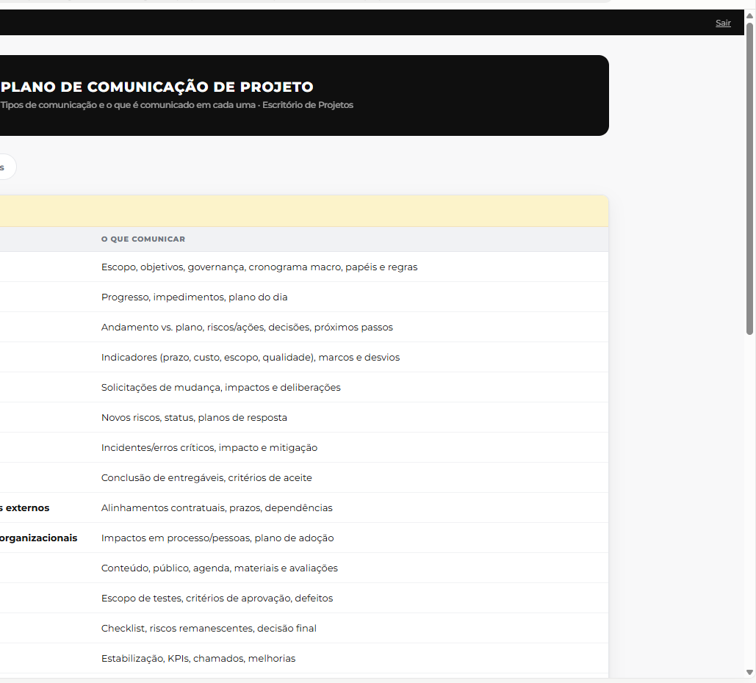
Painel do Plano de Comunicacao: cada linha da tabela e um tipo de comunicacao do projeto e o que deve ser comunicado nele.
Use Editar dados para ajustar o conteudo de cada linha as necessidades do seu projeto, e Painel para visualizar, imprimir ou exportar o resultado.

4. Gerando os relatorios finais
Esta secao detalha os dois relatorios que fecham o ciclo de uso da ferramenta: o Relatorio de Situacao de Projetos (visao de controle do portfolio) e o Relatorio de Entregas e Beneficios (ficha executiva de programa e projetos, base do Gate 2).

4.1 Relatorio de Situacao de Projetos (FORALF11)
Visao consolidada de todos os projetos do portfolio: status, percentual de execucao, marcos e pontos de atencao. Tem tres abas: Painel, Editar dados e Importar Project.
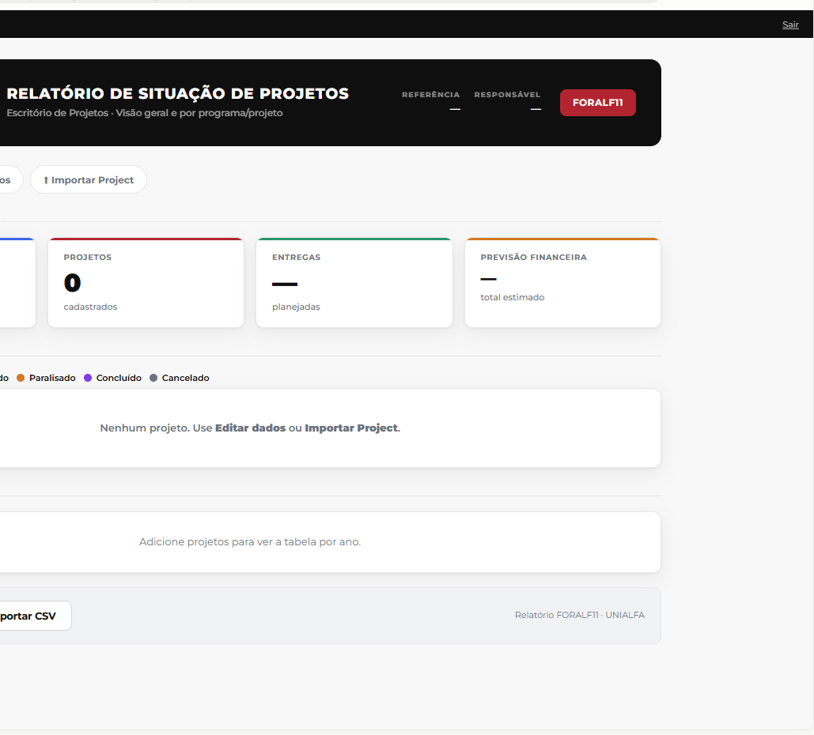
Painel do Relatorio de Situacao (estado vazio, antes do primeiro preenchimento).
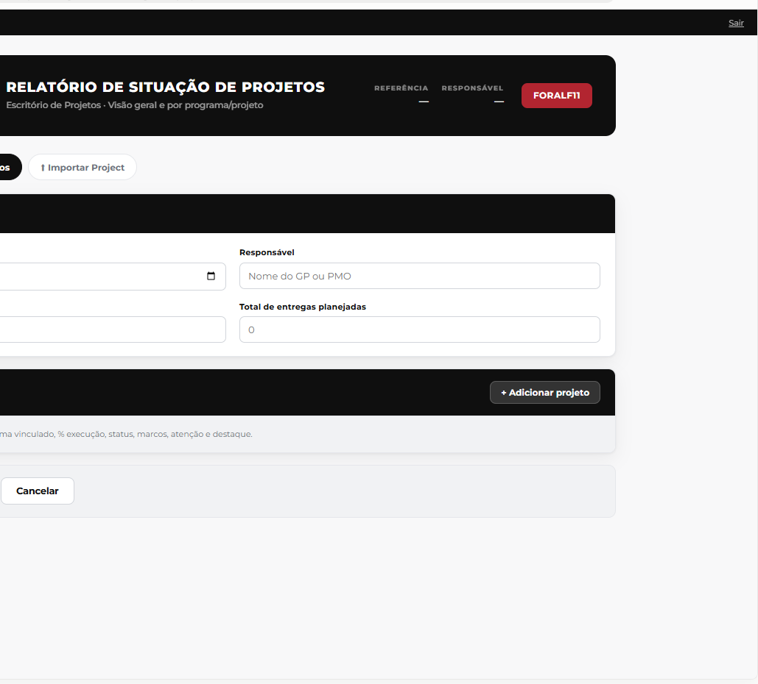
Aba Editar dados: cabecalho do relatorio e botao para adicionar projetos/marcos.
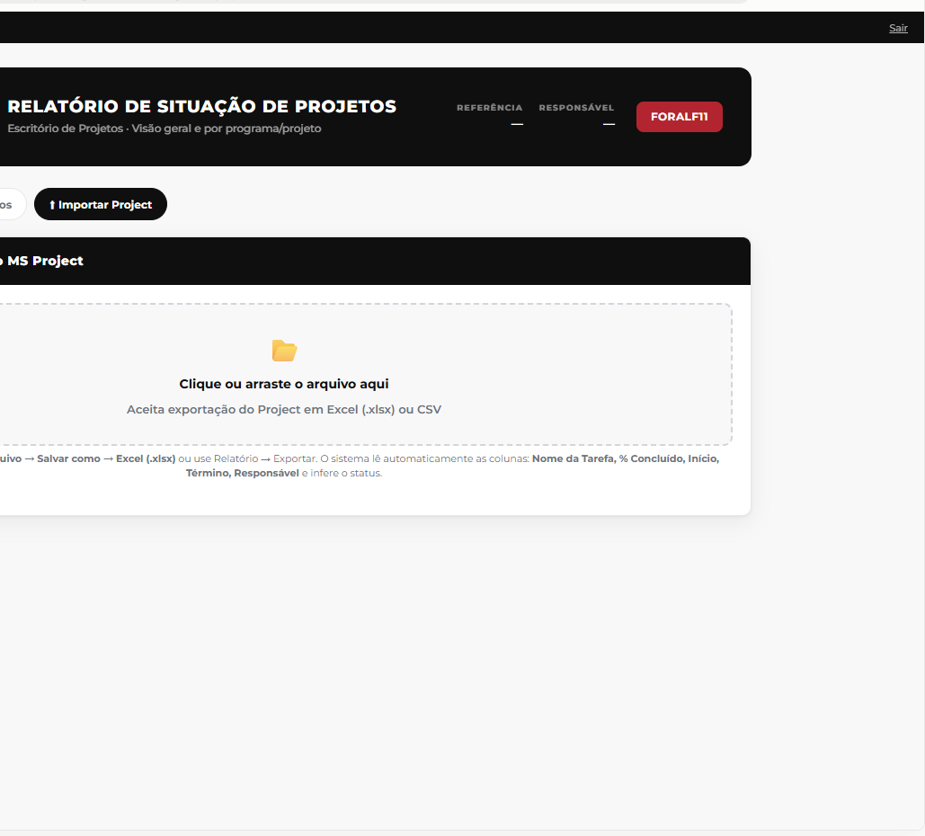
Aba Importar Project: arraste uma exportacao do MS Project (Excel ou CSV) para preencher em lote.
- Preencha o cabecalho (mes/ano de referencia, responsavel, previsao financeira, entregas planejadas).
- Adicione cada projeto do portfolio, com status, % execucao, datas e os campos Merece atencao e Merece destaque.
- Alternativa mais rapida: use Importar Project - o sistema detecta automaticamente as colunas de nome, % concluido, inicio, termino e responsavel.
- Clique em Salvar e ver painel. Use os botoes do rodape para Imprimir ou Exportar CSV.
Este relatorio nao tem aprovacao/status formal - e uma ferramenta viva de acompanhamento, atualizada sempre que a situacao dos projetos mudar.

4.2 Relatorio de Entregas e Beneficios (FORALF12)
O relatorio mais importante do ponto de vista de governanca: e sobre ele que ocorre o Gate 2 - Pactuacao, quando o Dono do Negocio assume formalmente, perante a Alta Gestao, o compromisso de que todo o trabalho planejado sera executado.
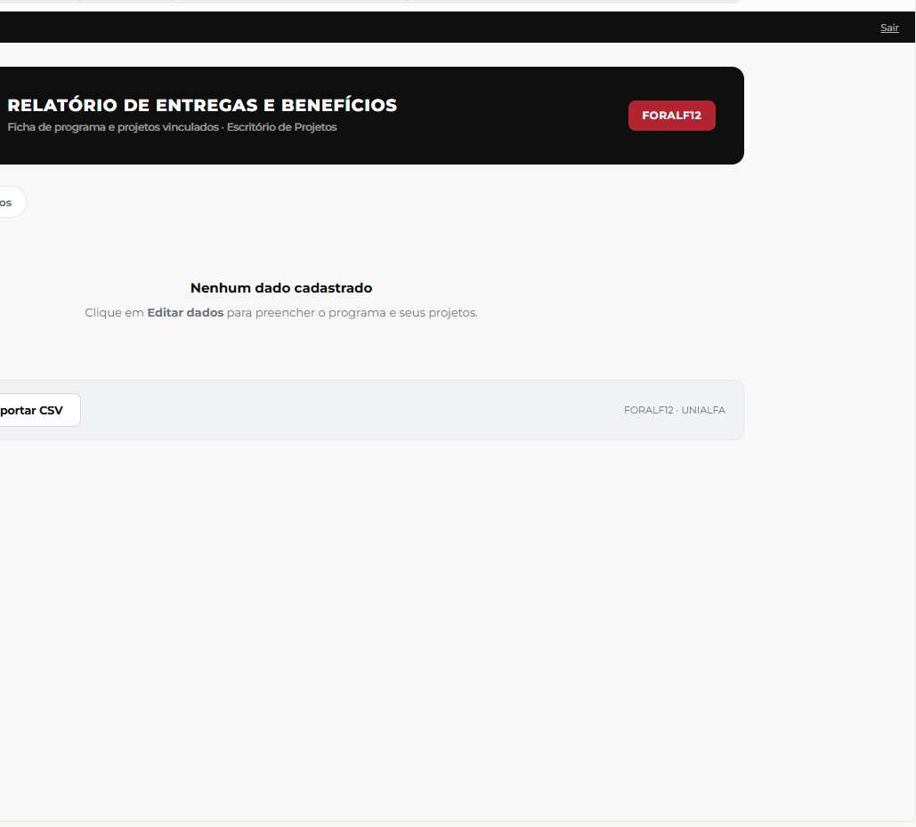
Painel do Relatorio de Entregas e Beneficios (estado vazio).
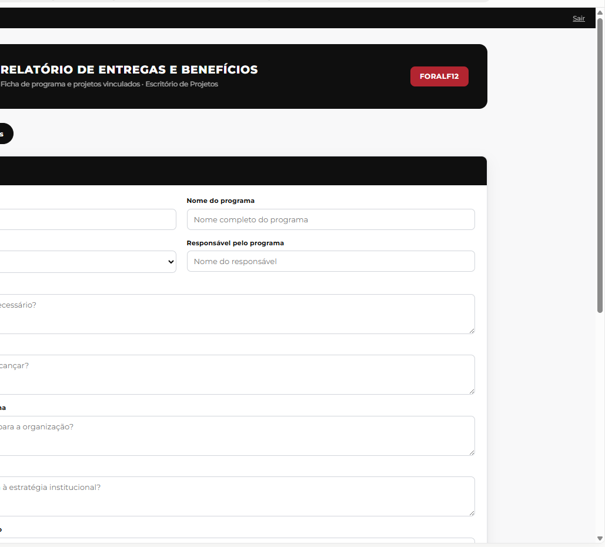
Aba Editar dados: Ficha do Programa, o primeiro bloco a preencher.
- Preencha a Ficha do Programa (codigo, nome, unidade, responsavel, justificativa, objetivo, alinhamento estrategico).
- Cadastre indicadores e valores estimados do programa, depois cada projeto vinculado (com suas proprias entregas, indicadores e valores).
- Clique em Salvar e ver painel. Imprima ou exporte para levar a reuniao de pactuacao.
So depois do Gate 2 pactuado o projeto deve avancar para a execucao. Um projeto que comeca a ser executado sem essa pactuacao corre o risco de ser questionado ou desautorizado em momentos criticos.

5. Validador de Projetos
O Validador de Projetos e uma ferramenta de apoio a decisao sobre Fatores Criticos de Sucesso (FCS) e Beneficios em instituicoes de ensino. Diferente dos 12 formularios de registro, ele nao gera um artefato FORALF - e um painel de reflexao e diagnostico.
E a unica ferramenta, alem do Mapa de Diretrizes, que nao exige login. Todo o conteudo funciona livremente; login so e pedido para vincular uma avaliacao a um projeto e salvar o veredito no historico daquele projeto (secao 2.6 do documento Regras de Acesso detalha esse caso).

5.1 Quadro de conexoes
Mostra a matriz analitica entre 7 fatores criticos de sucesso (F1-F7) e 5 dimensoes de beneficio (B1-B5). Clique em um fator ou dimensao para ver as conexoes.
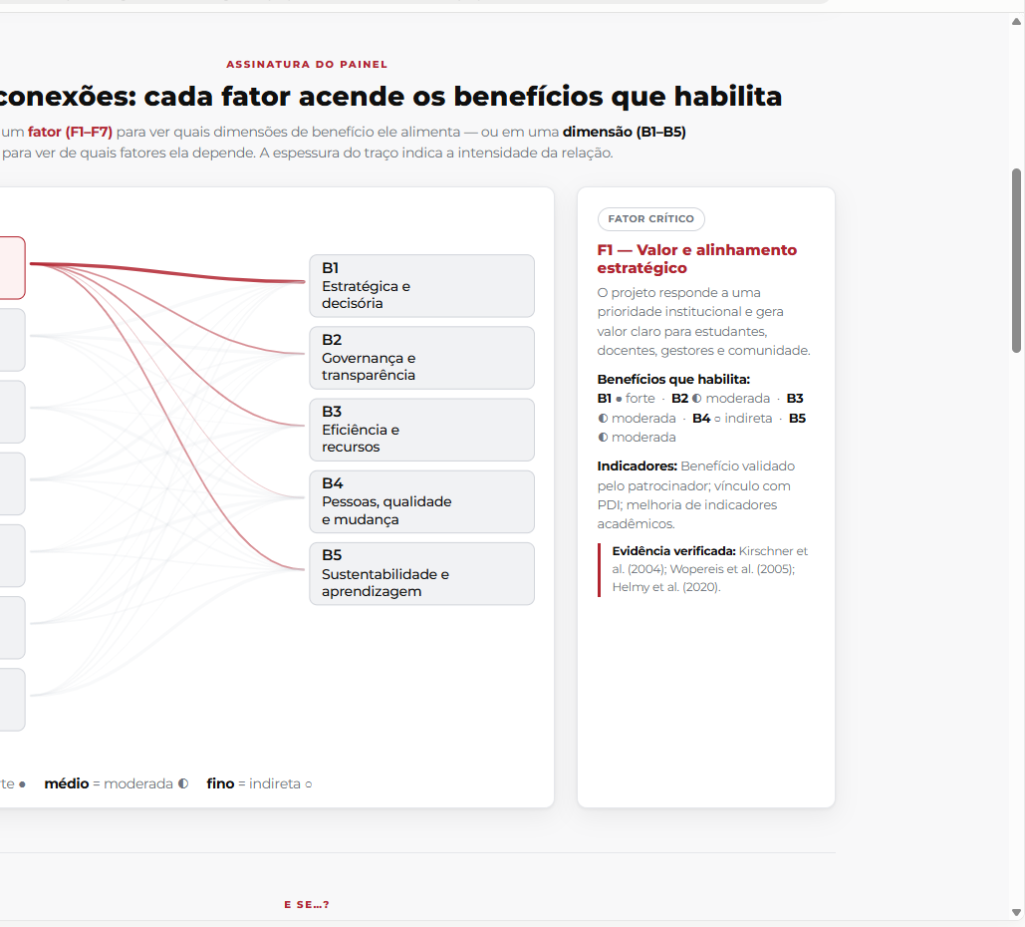
Quadro de conexoes com o fator F1 selecionado - o painel a direita mostra os beneficios que ele habilita.

5.2 Simulador - e se...?
Ajuste o quanto cada fator esta presente no seu projeto (0-100%) e veja o potencial estimado de cada dimensao de beneficio recalcular em tempo real.
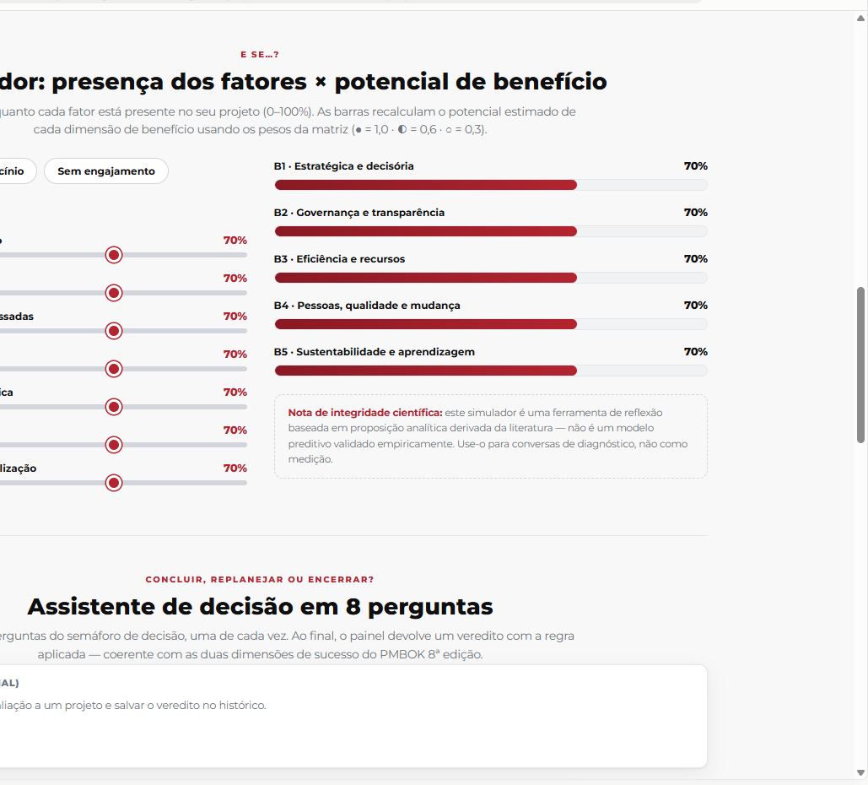
Simulador de fatores x beneficios. Abaixo dele, o aviso de login para quem quiser vincular a um projeto.

5.3 Assistente de decisao em 8 perguntas
Responda a oito perguntas do semaforo de decisao, uma de cada vez. Ao final, o painel devolve um veredito com a regra aplicada.
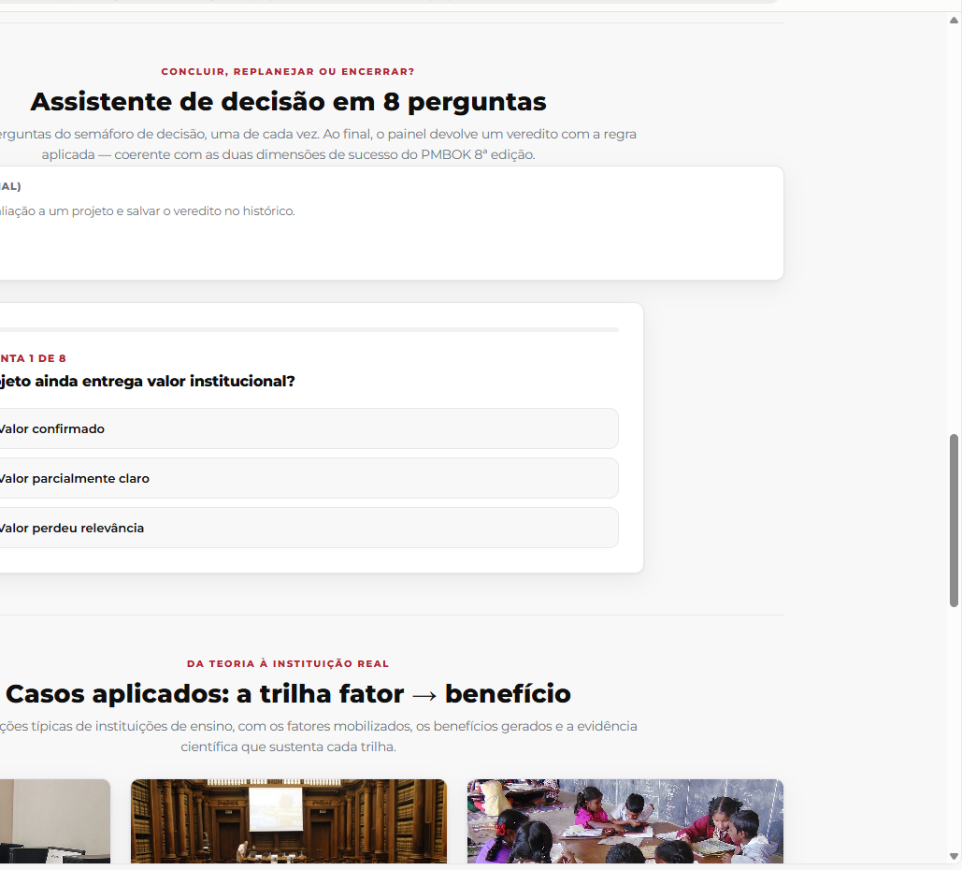
Primeira pergunta do assistente de decisao.
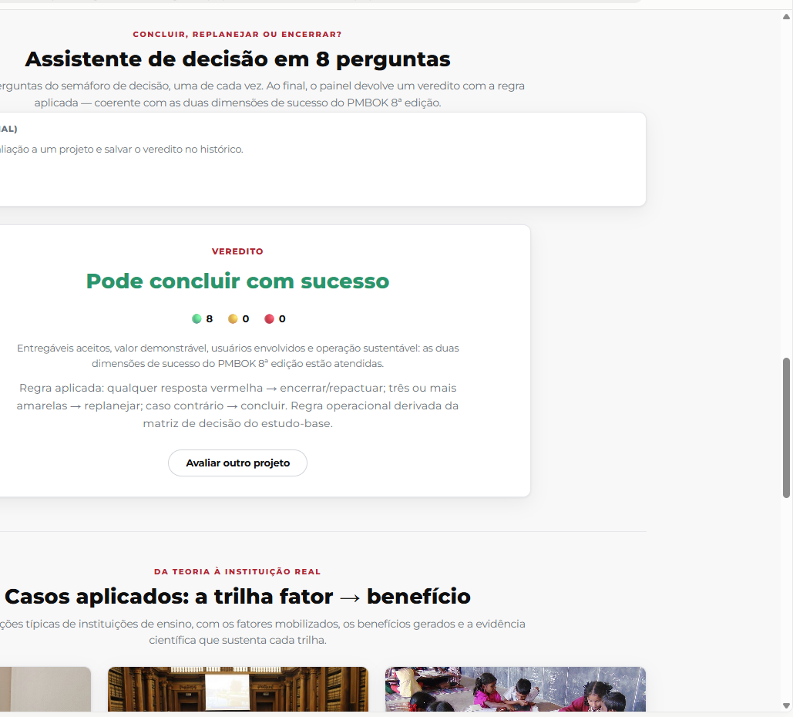
Veredito final, com o placar de respostas verdes/amarelas/vermelhas.
Regra aplicada: qualquer resposta vermelha leva a encerrar/repactuar; tres ou mais amarelas levam a replanejar; caso contrario, o veredito e concluir.

6. Administracao do sistema
Pagina restrita a usuarios com papel Admin (secao 2.3). Reune tres abas: Usuarios, Equipes e Configuracoes.

6.1 Usuarios
Lista todos os usuarios que ja fizeram login pelo menos uma vez, com o papel atual e um seletor para altera-lo.
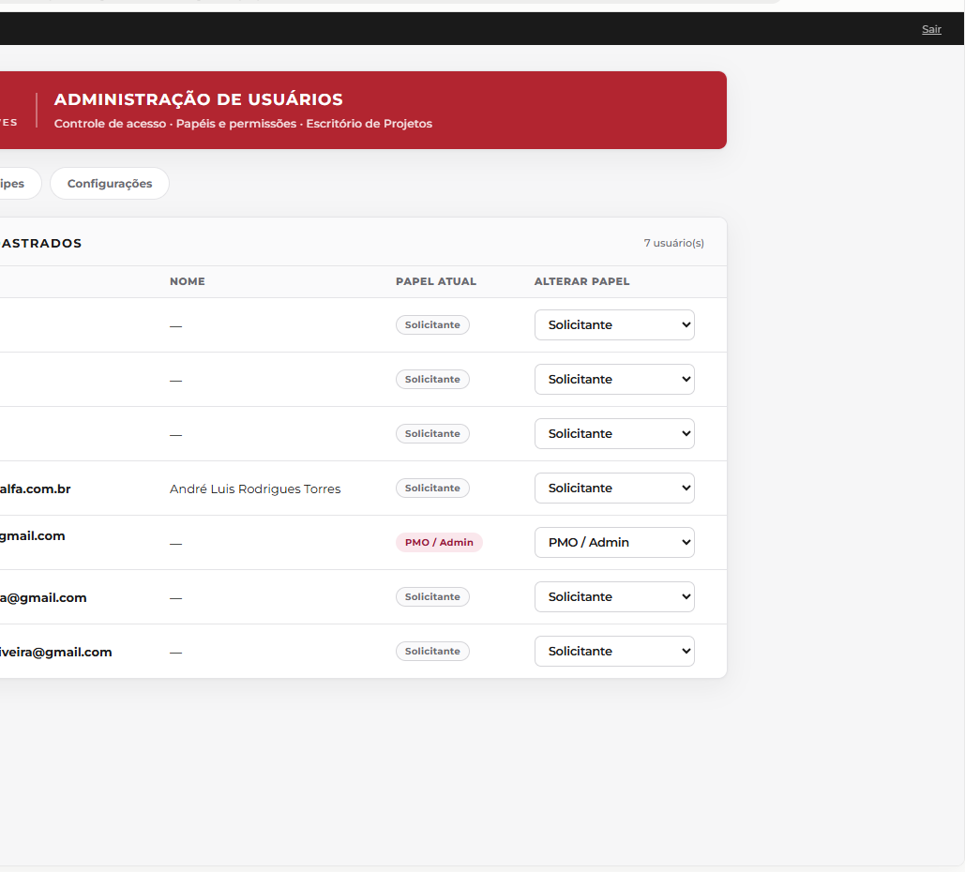
Aba Usuarios: papel atual e seletor de alteracao de papel por usuario.

6.2 Equipes
Define quem faz parte da equipe de cada projeto - a base da restricao por equipe descrita na secao 2.5. Selecione um projeto, escolha um papel e clique em + Adicionar a equipe.
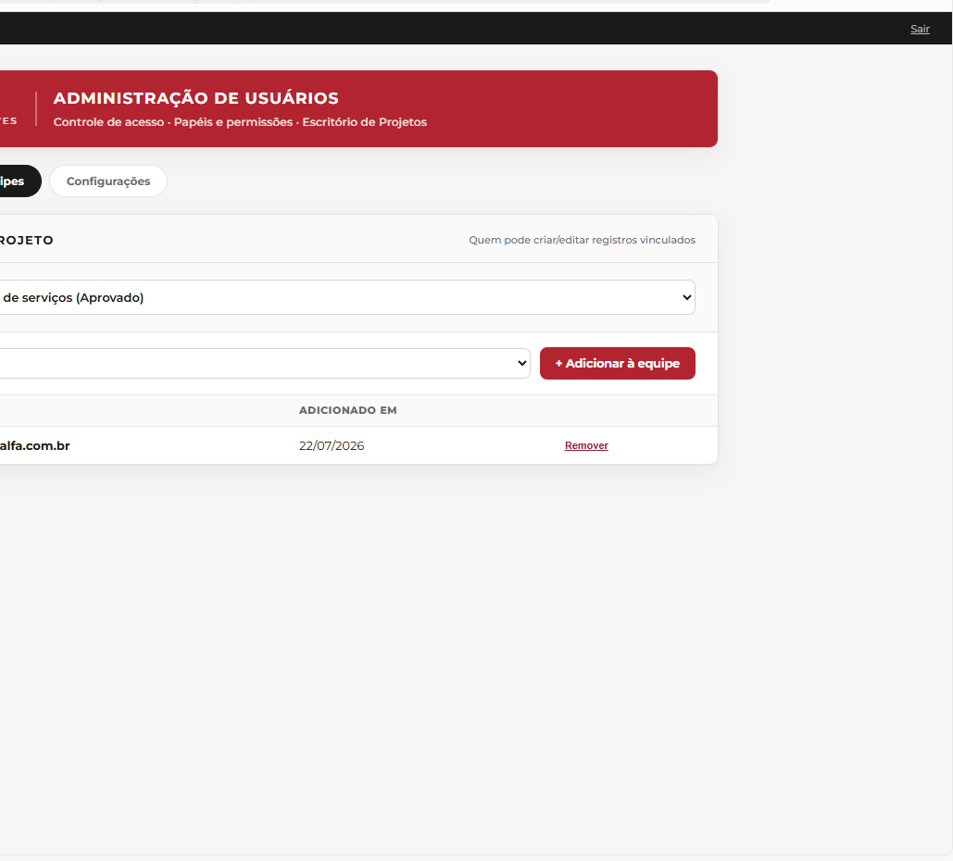
Aba Equipes, com um projeto selecionado e um membro ja cadastrado.

6.3 Configuracoes
Controla os dois interruptores de acesso sem login (Solicitacao de Demanda e Ata de Reuniao), descritos na secao 2.6.
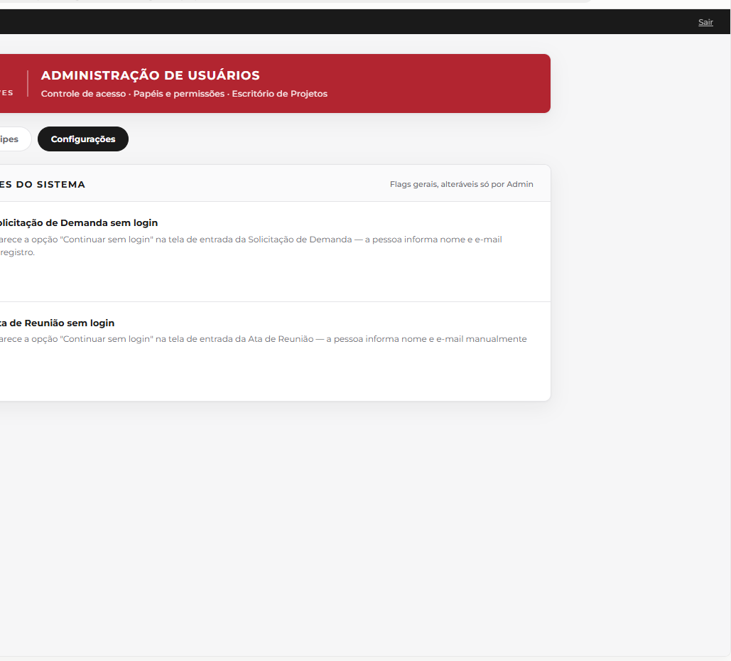
Aba Configuracoes: os dois interruptores de acesso sem login, hoje desativados.

7. Perguntas frequentes
Como corrijo um registro que ja salvei?
Va ate a aba de registros cadastrados do formulario correspondente, clique na linha da tabela para abrir o painel de detalhes e clique em Editar dados (ou altere o status pelo seletor no rodape). Para os relatorios FORALF11 e FORALF12, volte para Editar dados, ajuste os campos e clique novamente em Salvar e ver painel.
Como excluo um registro?
Abra o registro na tela de detalhes e clique em Excluir, no rodape. A acao pede confirmacao e nao pode ser desfeita depois de confirmada.
Por que o botao de registrar/salvar esta desabilitado?
Nos 7 formularios com restricao por equipe (secao 2.5), o botao fica desabilitado se voce nao for membro da equipe do projeto selecionado - ou nao tiver selecionado um projeto vinculado ainda. Peca a um Admin para adiciona-lo a equipe em Administracao > Equipes.
Por que nao consigo abrir um formulario?
Se aparecer a tela de login (secao 1.3), voce precisa se autenticar. Se depois de logado aparecer Acesso restrito, essa pagina (Administracao) e exclusiva para o papel Admin.
Os dados ficam salvos onde?
Em um banco de dados real (Supabase/PostgreSQL), associados a sua conta. Nao e necessario salvar manualmente em outro lugar, mas recomenda-se exportar periodicamente em CSV os registros importantes, como backup.
Preciso preencher tudo na mesma sessao?
Nao. Cada formulario pode ser preenchido e salvo em etapas diferentes - o registro fica disponivel na aba de consulta para ser retomado quando for necessario.

8. Anexo - Tabela de artefatos
# | Artefato | Codigo | Diretriz | Equipe?
1 | Solicitacao de Demanda | FORALF00339 | D01.1 | Nao
2 | Canvas de Projeto | FORALF00344 | D01.6 | Sim
3 | TAP - Termo de Abertura | FORALF00338 | D02.1 | Sim
4 | Planejamento e Desenvolvimento | FORALF00325 | D02.2-D02.10 | Sim
5 | EAP - Estrutura Analitica | (sem codigo) | D02.9 | Sim
6 | Ata de Reuniao | FORALF00340 | D01-D07 (transversal) | Nao
7 | SMP - Solicitacao de Mudanca | FORALF00343 | D04.4 | Sim
8 | TEP - Termo de Encerramento | FORALF00341 | D05.1.9 | Sim
9 | RLA - Licoes Aprendidas | FORALF00342 | D05.1.6 | Sim
10 | Plano de Comunicacao | FORALF00308 | D03.5 | Nao
11 | Relatorio de Situacao | FORALF11 | D04.3 | Nao
12 | Relatorio de Entregas e Beneficios | FORALF12 | D06.1/D06.2 | Nao
- | Reporte de Resultados | a construir | D06.5-D06.7 (sem formulario ainda) | -

Documento gerado a partir do estado atual do codigo do sistema, com capturas de tela reais coletadas em 28/07/2026.

